Informe Técnico — Proyecto de Redes: Flota del Sur
Caso Nº 258825 · Administración de Sistemas y Redes · 6.º año · Escuela de Educación Técnica
Dato | Detalle
Institución | Escuela Técnica Gral. San Martin 32
Materia / Cátedra | Administración de Sistemas y Redes
Alumno/s | Thiago Enrique
Curso / División | 6 1
Fecha | 31/10

1. Resumen
Se diseñó e implementó en Cisco Packet Tracer la red corporativa de Flota del Sur, una empresa de transporte de carga regional con tres sucursales: Buenos Aires (sede central), Bogotá y Rosario. Cada sucursal cuenta con un router Cisco 2911 (R1) que enruta entre VLANs mediante subinterfaces (router-on-a-stick) y se conecta a las demás por fibra óptica en un triángulo, con OSPF área 0 con autenticación MD5 y RIPv2 con redistribución mutua. Bogotá y Rosario suman un segundo router (R2) dedicado al WiFi público, que recibe el servicio del proveedor por DHCP (el proveedor se simuló con un router y un servidor DNS público por sucursal) y usa solo RIPv2 hacia su R1, sin OSPF ni NAT/PAT. La VLAN directiva (VLAN 10) viaja cifrada por túneles VPN IPSec entre los R1; el resto de las VLANs queda aislado por la ACL INTERVLAN y solo accede a los servidores y a la VLAN de management. Los servicios (DNS, DHCP, SMTP, FTP y web HTTPS) se montaron en la VLAN 50 de cada sucursal y son accesibles desde todas ellas, nunca desde los invitados. Las pruebas de la sección 9 validan la conectividad, el aislamiento, la VPN y los servicios.

2. Introducción
Flota del Sur es un operador internacional de transporte, depósitos y distribución de carga. El proyecto resuelve la red corporativa de sus tres sucursales:
# | Ciudad | Tipo | Pisos | Bloque asignado | 2.º router
1 | Buenos Aires (Argentina) | Sede central | 1 | 172.27.0.0/21 (clase B) | No
2 | Bogotá (Colombia) | Sucursal | 2 | 192.168.11.0/24 (clase C) | Sí (WiFi invitados)
3 | Rosario (Argentina) | Sucursal | 2 | 172.27.16.0/21 (clase B) | Sí (WiFi invitados)

2.1 Objetivos
- Diseñar, cablear y configurar la red corporativa que conecta las sucursales mediante enlaces de fibra óptica.
- Segmentar cada sucursal en VLANs con direccionamiento calculado por VLSM y enlaces entre routers por FLSM (/30).
- Brindar los servicios internos (DNS, DHCP, SMTP, FTP y web HTTPS) accesibles desde todas las sucursales.
- Aislar las VLANs entre sí y aislar a los invitados de la red interna (ACLs).
- Proteger el enrutamiento (OSPF con MD5) y la red directiva (VPN IPSec).
- Documentar la solución en capa lógica y capa física (racks, patcheras y rosetas).

2.2 Requerimientos
- VLANs por área y subredes por VLSM dentro del bloque de cada sucursal.
- Enlaces entre routers en /30 por FLSM: fibra desde 10.11.252.0/24 y serial R2↔R1 desde 172.27.252.0/24.
- Router Cisco 2911 por sucursal; switches 2960-24TT: principal (backbone, sin PCs ni servidores), seccional por piso, cascadas, SW-SRV y SW-WIFI.
- EtherChannel Fa0/1-2 (Port-channel 1) y enlace de redundancia Fa0/24 con Rapid PVST en las sucursales de dos pisos.
- VLAN 99 de management en todos los switches (SVI + telnet con access-class).
- OSPF área 0 con MD5 + RIPv2 con redistribución mutua; la VLAN de management no se anuncia.
- VPN IPSec para la VLAN directiva (VLAN 10).
- ACL INTERVLAN en los R1 y ACL-INVITADO en los R2.
- Servicios: DNS interno, DHCP, SMTP (una cuenta por PC), FTP con roles y web HTTPS institucional y de sucursal.
- Internet solo por el R2 (WAN por DHCP, sin NAT/PAT ni OSPF); el R1 nunca toca el ISP. El proveedor se simula con un router y un servidor DNS público por sucursal con R2.
- WiFi corporativo WPA2-PSK y WiFi público abierto en la zona pública, con APs de radio máximo 50 m.
- Simulación en capa física y lógica: racks, cableado estructurado por pared con patcheras y rosetas, APs en racks individuales.

3. Topología de red
Topología lógica. En cada sucursal el router R1 se conecta por un enlace troncal al switch principal (SW-PP), que es de backbone y no conecta PCs ni servidores. Del principal bajan troncales al switch seccional de cada piso (SW-PS) y al switch de servidores (SW-SRV). Los PCs y los Access Points corporativos se conectan a los seccionales y los servidores al SW-SRV (VLAN 50). En Bogotá y Rosario, el seccional de Planta Baja y el del 1er piso se unen por EtherChannel (Fa0/1-2, Port-channel 1, LACP) y por un enlace de redundancia Fa0/24 que queda bloqueado por Rapid PVST; el seccional del 1er piso tiene una cascada (SW-PS2-2, enlace Fa0/21) para acortar el cableado. Los R1 se interconectan por fibra formando un triángulo. En Bogotá y Rosario cada R2 cuelga de su R1 por un enlace serial /30, y además se conecta al SW-WIFI (zona pública, VLAN 70) y al router del proveedor simulado (S2-ISP en Bogotá y S3-ISP en Rosario), del que cuelga un servidor DNS público (S2-ISP-DNS y S3-ISP-DNS).
Topología física. Todo el equipamiento de red está en racks: rack principal (R1 y SW-PP), rack secundario (R2), rack del proveedor simulado (router ISP y servidor DNS público), racks seccionales con su patchera, rack de servidores y un rack individual por cada Access Point. Los PCs se conectan por roseta de pared; de cada roseta sale un cable por pared hasta una boca de la patchera, y de la patchera un cable corto al puerto del switch.

3.1 Diagrama lógico
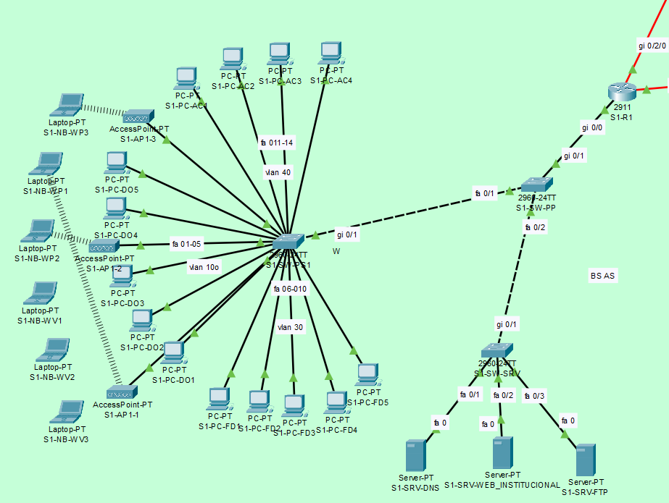
Topología lógica de Buenos Aires.
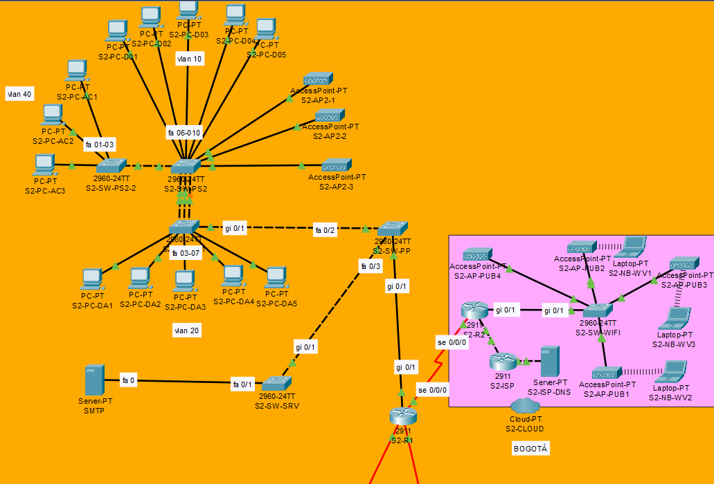
Topología lógica de Bogotá, con la zona pública del proveedor.
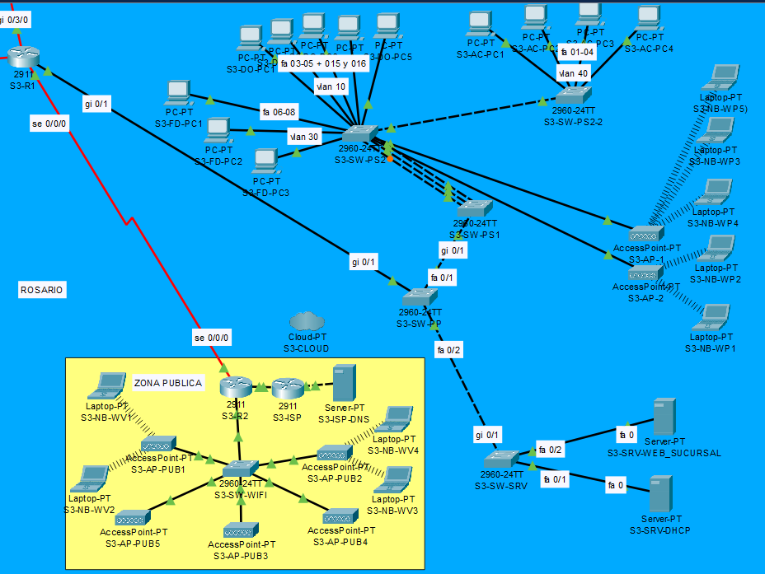
Topología lógica de Rosario, con la zona pública del proveedor.
Nota de nomenclatura: en este diagrama las PCs de Rosario figuran como S3-DO-PC1 a 5, S3-FD-PC1 a 3 y S3-AC-PC1 a 4, y los APs corporativos como S3-AP-1 y S3-AP-2; corresponden a S3-PC-DO1 a 5, S3-PC-FD1 a 3, S3-PC-AC1 a 4, S3-AP2-1 y S3-AP2-2, que son los nombres usados en el resto del informe. El servidor de correo de Bogotá figura como SMTP y corresponde a S2-SRV-SMTP.
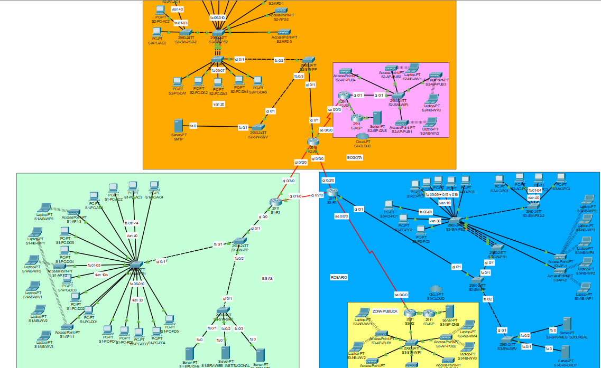
Vista general de la red: las tres sucursales y las fibras entre los R1.
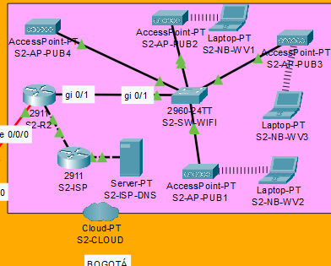
Zona del proveedor de Bogotá: S2-R2, S2-ISP y S2-ISP-DNS.
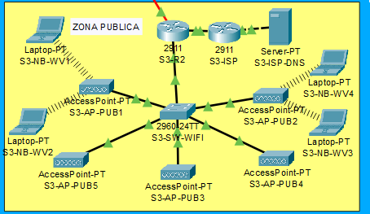
Zona del proveedor de Rosario: S3-R2, S3-ISP y S3-ISP-DNS.
Conexiones por sucursal
Sucursal | Desde (puerto) | Hacia (puerto) | Función
Buenos Aires | S1-R1 Gi0/0 | S1-SW-PP Gi0/1 | Troncal
Buenos Aires | S1-SW-PP Fa0/1 | S1-SW-PS1 Gi0/1 | Troncal
Buenos Aires | S1-SW-PP Fa0/2 | S1-SW-SRV Gi0/1 | Troncal
Buenos Aires | S1-R1 Gi0/1/0 | S3-R1 Gi0/2/0 | Fibra
Buenos Aires | S1-R1 Gi0/2/0 | S2-R1 Gi0/3/0 | Fibra
Bogotá | S2-R1 Gi0/1 | S2-SW-PP Gi0/1 | Troncal
Bogotá | S2-SW-PP Fa0/2 | S2-SW-PS1 Gi0/1 | Troncal
Bogotá | S2-SW-PP Fa0/3 | S2-SW-SRV Gi0/1 | Troncal
Bogotá | S2-SW-PS1 Fa0/1-2 | S2-SW-PS2 Fa0/1-2 | EtherChannel (Po1, LACP)
Bogotá | S2-SW-PS1 Fa0/24 | S2-SW-PS2 Fa0/24 | Redundancia (bloqueado por STP)
Bogotá | S2-SW-PS2 Fa0/21 | S2-SW-PS2-2 Fa0/21 | Cascada
Bogotá | S2-R1 Serial0/0/0 | S2-R2 Serial0/0/0 | Serial /30
Bogotá | S2-R2 Gi0/1 | S2-SW-WIFI Gi0/1 | Invitados (VLAN 70)
Bogotá | S2-R2 Gi0/0 | S2-ISP Gi0/0 | WAN al proveedor (cobre cruzado)
Bogotá | S2-ISP Gi0/1 | S2-ISP-DNS Fa0 | Servidor DNS público (cobre cruzado)
Bogotá | S2-R1 Gi0/3/0 | S1-R1 Gi0/2/0 | Fibra
Bogotá | S2-R1 Gi0/2/0 | S3-R1 Gi0/3/0 | Fibra
Rosario | S3-R1 Gi0/1 | S3-SW-PP Gi0/1 | Troncal
Rosario | S3-SW-PP Fa0/1 | S3-SW-PS1 Gi0/1 | Troncal
Rosario | S3-SW-PP Fa0/2 | S3-SW-SRV Gi0/1 | Troncal
Rosario | S3-SW-PS1 Fa0/1-2 | S3-SW-PS2 Fa0/1-2 | EtherChannel (Po1, LACP)
Rosario | S3-SW-PS1 Fa0/24 | S3-SW-PS2 Fa0/24 | Redundancia (bloqueado por STP)
Rosario | S3-SW-PS2 Fa0/21 | S3-SW-PS2-2 Fa0/21 | Cascada
Rosario | S3-R1 Serial0/0/0 | S3-R2 Serial0/0/0 | Serial /30
Rosario | S3-R2 Gi0/1 | S3-SW-WIFI Gi0/1 | Invitados (VLAN 70)
Rosario | S3-R2 Gi0/0 | S3-ISP Gi0/0 | WAN al proveedor (cobre cruzado)
Rosario | S3-ISP Gi0/1 | S3-ISP-DNS Fa0 | Servidor DNS público (cobre cruzado)
Rosario | S3-R1 Gi0/2/0 | S1-R1 Gi0/1/0 | Fibra
Rosario | S3-R1 Gi0/3/0 | S2-R1 Gi0/2/0 | Fibra
Los servidores se conectan a su SW-SRV (Buenos Aires: DNS en Fa0/1, web institucional en Fa0/2, FTP en Fa0/3; Bogotá: SMTP en Fa0/1; Rosario: DHCP en Fa0/1 y web de sucursal en Fa0/2). Los APs del SW-WIFI ocupan Fa0/1-4 en Bogotá y Fa0/1-5 en Rosario. El servidor DNS público de cada proveedor (S2-ISP-DNS, S3-ISP-DNS) se conecta por Fa0 al Gi0/1 de su router ISP.

3.2 Diagrama físico
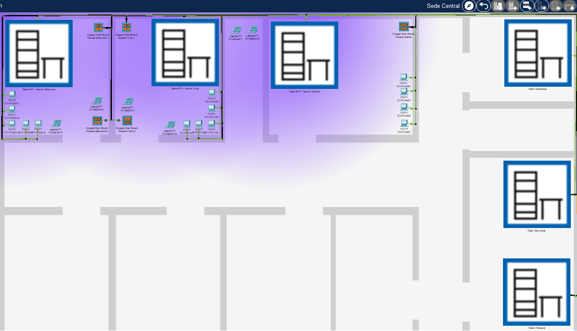
Vista Physical de Buenos Aires (Sede Central).
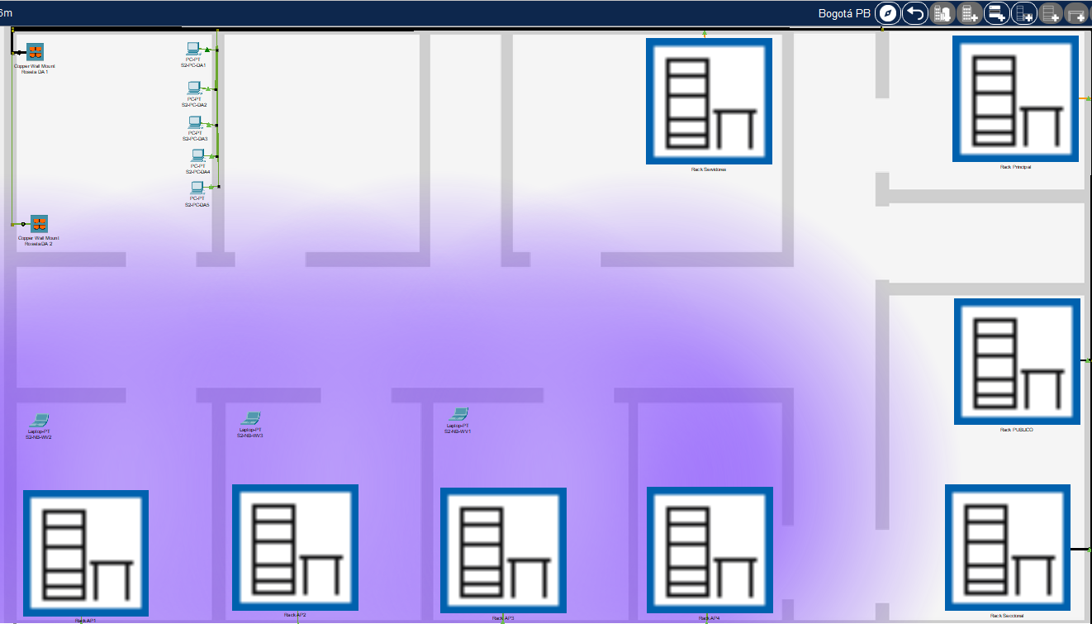
Vista Physical de Bogotá, planta baja.
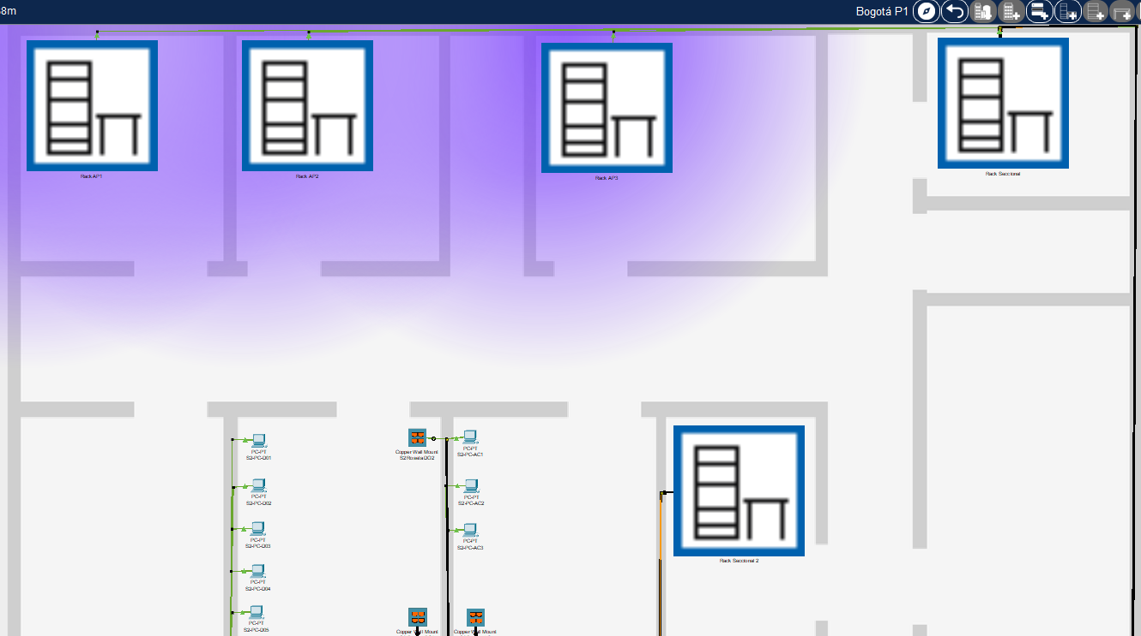
Vista Physical de Bogotá, 1er piso.
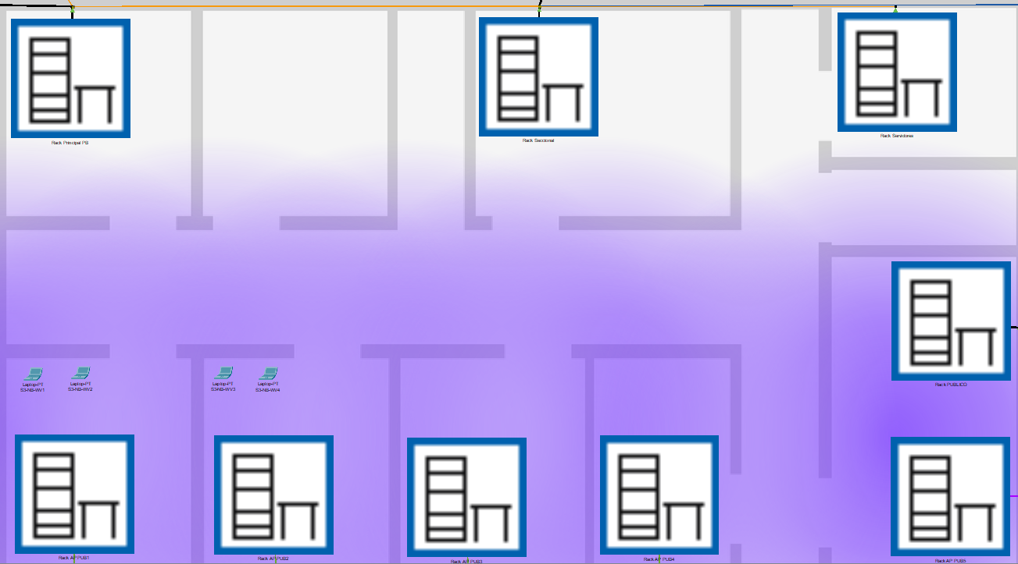
Vista Physical de Rosario, planta baja.
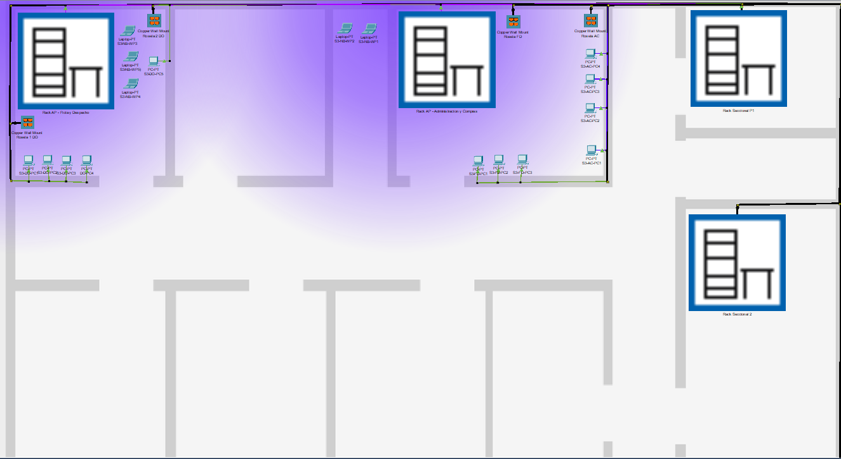
Vista Physical de Rosario, 1er piso.
Racks por sucursal
Sucursal | Rack | Equipos
Buenos Aires | Rack principal (PB) | S1-R1, S1-SW-PP
Buenos Aires | Rack seccional PB | S1-SW-PS1 + patchera
Buenos Aires | Rack servidores | S1-SW-SRV, DNS, web institucional, FTP
Buenos Aires | Racks AP 1, 2 y 3 (individuales) | S1-AP1-1, S1-AP1-2, S1-AP1-3
Bogotá | Rack principal (PB) | S2-R1, S2-SW-PP
Bogotá | Rack secundario (PB) | S2-R2
Bogotá | Rack seccional PB | S2-SW-PS1 + patchera
Bogotá | Rack seccional 1er piso | S2-SW-PS2, S2-SW-PS2-2 + patchera
Bogotá | Rack servidores | S2-SW-SRV, SMTP
Bogotá | Racks AP (individuales) | AP del 1er piso y AP públicos PUB1-4 con S2-SW-WIFI
Bogotá | Rack proveedor (zona pública) | S2-ISP, S2-ISP-DNS
Rosario | Rack principal (PB) | S3-R1, S3-SW-PP
Rosario | Rack secundario (PB) | S3-R2
Rosario | Rack seccional PB | S3-SW-PS1
Rosario | Rack seccional 1er piso | S3-SW-PS2, S3-SW-PS2-2 + patchera
Rosario | Rack servidores | S3-SW-SRV, DHCP, web de sucursal
Rosario | Racks AP (individuales) | S3-AP2-1, S3-AP2-2 y AP públicos PUB1-5 con S3-SW-WIFI
Rosario | Rack proveedor (zona pública) | S3-ISP, S3-ISP-DNS
Cableado estructurado de Buenos Aires (criterio: mismo número en roseta, boca de patchera y puerto del switch)
Sector | Rosetas (4 bocas) | Boca de patchera | Puerto de S1-SW-PS1 | Dispositivos | VLAN
Dirección Operativa | 2 | 01-05 | Fa0/1-5 | S1-PC-DO1 a DO5 | 10
Flota y Despacho | 2 | 06-10 | Fa0/6-10 | S1-PC-FD1 a FD5 | 30
Administración y Compras | 1 | 11-14 | Fa0/11-14 | S1-PC-AC1 a AC4 | 40
APs (racks individuales) | 1 por AP | 15-17 | Fa0/15-17 | S1-AP1-1 a AP1-3 | 60
Cableado estructurado de Bogotá (mismo criterio: número de roseta, boca de patchera y puerto del switch)
Sector | Rosetas (4 bocas) | Boca de patchera | Puerto del switch | Dispositivos | VLAN
Depósito y Almacenes (PB) | 2 | 03-07 | S2-SW-PS1 Fa0/3-7 | S2-PC-DA1 a DA5 | 20
Dirección Operativa (1er piso) | 2 | 06-10 | S2-SW-PS2 Fa0/6-10 | S2-PC-DO1 a DO5 | 10
Administración y Compras (1er piso) | 1 | 01-03 | S2-SW-PS2-2 Fa0/1-3 | S2-PC-AC1 a AC3 | 40
APs del 1er piso (racks individuales) | 1 por AP | 14-16 | S2-SW-PS2 Fa0/14-16 | S2-AP2-1 a AP2-3 | 70
Cableado estructurado de Rosario (mismo criterio)
Sector | Rosetas (4 bocas) | Boca de patchera | Puerto del switch | Dispositivos | VLAN
Dirección Operativa (1er piso) | 2 | 03-05 y 15-16 | S3-SW-PS2 Fa0/3-5 y Fa0/15-16 | S3-PC-DO1 a DO5 | 10
Flota y Despacho (1er piso) | 1 | 06-08 | S3-SW-PS2 Fa0/6-8 | S3-PC-FD1 a FD3 | 30
Administración y Compras (1er piso) | 1 | 01-04 | S3-SW-PS2-2 Fa0/1-4 | S3-PC-AC1 a AC4 | 40
APs del 1er piso (racks individuales) | 1 por AP | 13-14 | S3-SW-PS2 Fa0/13-14 | S3-AP2-1 y AP2-2 | 60
En Rosario la Planta Baja no tiene PCs cableados: el seccional S3-SW-PS1 solo enlaza el principal con el 1er piso.

4. Direccionamiento IP

4.1 Enlaces entre routers (FLSM /30)
Fibra: red base 10.11.252.0/24, subredes /30 en orden. Serial R2↔R1: red base 172.27.252.0/24, una /30 por sucursal con R2.
Enlace | Red | Máscara | Lado A | Lado B | Hosts | Broadcast
Fibra BA ↔ Bogotá | 10.11.252.0 | /30 (255.255.255.252) | BA Gi0/2/0 = 10.11.252.1 | Bogotá Gi0/3/0 = 10.11.252.2 | .1 – .2 | 10.11.252.3
Fibra BA ↔ Rosario | 10.11.252.4 | /30 | BA Gi0/1/0 = 10.11.252.5 | Rosario Gi0/2/0 = 10.11.252.6 | .5 – .6 | 10.11.252.7
Fibra Bogotá ↔ Rosario (full mesh) | 10.11.252.8 | /30 | Bogotá Gi0/2/0 = 10.11.252.9 | Rosario Gi0/3/0 = 10.11.252.10 | .9 – .10 | 10.11.252.11
Serial Bogotá (R2↔R1) | 172.27.252.0 | /30 | R2 = 172.27.252.1 | R1 = 172.27.252.2 | .1 – .2 | 172.27.252.3
Serial Rosario (R2↔R1) | 172.27.252.4 | /30 | R2 = 172.27.252.5 | R1 = 172.27.252.6 | .5 – .6 | 172.27.252.7
WAN de los R2 y proveedor simulado. El Cloud del simulador no entregó IP por DHCP al R2, por lo que el proveedor de cada sucursal con R2 se simuló con un router Cisco 2911 (S2-ISP y S3-ISP) con DHCP propio y un servidor DNS público (S2-ISP-DNS y S3-ISP-DNS); el Cloud (S2-CLOUD, S3-CLOUD) queda en el diagrama sin conectar. Las redes y los gateways son los de la consigna (Bogotá: Flow; Rosario: Telecentro) y el DNS del proveedor es 200.33.55.243. El pool del ISP deja disponible una sola dirección, la .114: se excluyen el gateway (.113) y las direcciones de .115 a .126, de modo que el R2 siempre recibe esa IP. Cada proveedor es una red independiente, por eso ambos usan la red 200.33.55.240/28 sin conflicto.
Enlace | Red | Máscara | Lado A | Lado B | Broadcast
WAN Bogotá (R2↔ISP) | 190.66.25.112 | /28 | S2-ISP Gi0/0 = 190.66.25.113 (gateway) | S2-R2 Gi0/0 = 190.66.25.114 (DHCP) | 190.66.25.127
WAN Rosario (R2↔ISP) | 210.70.40.112 | /28 | S3-ISP Gi0/0 = 210.70.40.113 (gateway) | S3-R2 Gi0/0 = 210.70.40.114 (DHCP) | 210.70.40.127
ISP↔DNS Bogotá | 200.33.55.240 | /28 | S2-ISP Gi0/1 = 200.33.55.241 | S2-ISP-DNS = 200.33.55.243 | 200.33.55.255
ISP↔DNS Rosario | 200.33.55.240 | /28 | S3-ISP Gi0/1 = 200.33.55.241 | S3-ISP-DNS = 200.33.55.243 | 200.33.55.255
La consigna indica que no se arma nada del lado del ISP; este bloque es un agregado de simulación y no modifica la configuración de los R2 (cliente DHCP en Gi0/0 y ruta por defecto por esa interfaz).

4.2 Buenos Aires — 172.27.0.0/21 (VLSM)
VLAN | Nombre | Hosts | Red / máscara | Gateway | Rango de hosts | Broadcast
60 | WiFi Personal | 100 | 172.27.0.0/25 (255.255.255.128) | 172.27.0.1 | .0.1 – .0.126 | 172.27.0.127
70 | WiFi Visitantes | 50 | 172.27.0.128/26 (255.255.255.192) | 172.27.0.129 | .0.129 – .0.190 | 172.27.0.191
30 | Flota y Despacho | 25 | 172.27.0.192/27 (255.255.255.224) | 172.27.0.193 | .0.193 – .0.222 | 172.27.0.223
40 | Administración y Compras | 25 | 172.27.0.224/27 (255.255.255.224) | 172.27.0.225 | .0.225 – .0.254 | 172.27.0.255
10 | Dirección Operativa (directiva, VPN) | 10 | 172.27.1.0/28 (255.255.255.240) | 172.27.1.1 | .1.1 – .1.14 | 172.27.1.15
50 | Servidores | 10 | 172.27.1.16/28 (255.255.255.240) | 172.27.1.17 | .1.17 – .1.30 | 172.27.1.31
99 | Management | 5 | 172.27.1.32/29 (255.255.255.248) | 172.27.1.33 | .1.33 – .1.38 | 172.27.1.39

4.3 Bogotá — 192.168.11.0/24 (VLSM)
VLAN | Nombre | Hosts | Red / máscara | Gateway | Rango de hosts | Broadcast
70 | WiFi Visitantes | 50 | 192.168.11.0/26 (255.255.255.192) | 192.168.11.1 (R2) | .1 – .62 | 192.168.11.63
20 | Depósito y Almacenes | 40 | 192.168.11.64/26 (255.255.255.192) | 192.168.11.65 | .65 – .126 | 192.168.11.127
40 | Administración y Compras | 25 | 192.168.11.128/27 (255.255.255.224) | 192.168.11.129 | .129 – .158 | 192.168.11.159
10 | Dirección Operativa (directiva, VPN) | 10 | 192.168.11.160/28 (255.255.255.240) | 192.168.11.161 | .161 – .174 | 192.168.11.175
50 | Servidores | 10 | 192.168.11.176/28 (255.255.255.240) | 192.168.11.177 | .177 – .190 | 192.168.11.191
99 | Management | 5 | 192.168.11.192/29 (255.255.255.248) | 192.168.11.193 | .193 – .198 | 192.168.11.199

4.4 Rosario — 172.27.16.0/21 (VLSM)
VLAN | Nombre | Hosts | Red / máscara | Gateway | Rango de hosts | Broadcast
60 | WiFi Personal | 100 | 172.27.16.0/25 (255.255.255.128) | 172.27.16.1 | .16.1 – .16.126 | 172.27.16.127
70 | WiFi Visitantes | 50 | 172.27.16.128/26 (255.255.255.192) | 172.27.16.129 (R2) | .16.129 – .16.190 | 172.27.16.191
30 | Flota y Despacho | 25 | 172.27.16.192/27 (255.255.255.224) | 172.27.16.193 | .16.193 – .16.222 | 172.27.16.223
40 | Administración y Compras | 25 | 172.27.16.224/27 (255.255.255.224) | 172.27.16.225 | .16.225 – .16.254 | 172.27.16.255
10 | Dirección Operativa (directiva, VPN) | 10 | 172.27.17.0/28 (255.255.255.240) | 172.27.17.1 | .17.1 – .17.14 | 172.27.17.15
50 | Servidores | 10 | 172.27.17.16/28 (255.255.255.240) | 172.27.17.17 | .17.17 – .17.30 | 172.27.17.31
99 | Management | 5 | 172.27.17.32/29 (255.255.255.248) | 172.27.17.33 | .17.33 – .17.38 | 172.27.17.39

4.5 Direcciones fijas (servidores y switches)
Dispositivo | IP | Máscara | Gateway
S1-SRV-DNS | 172.27.1.18 | 255.255.255.240 | 172.27.1.17
S1-SRV-WEB_INSTITUCIONAL | 172.27.1.19 | 255.255.255.240 | 172.27.1.17
S1-SRV-FTP | 172.27.1.20 | 255.255.255.240 | 172.27.1.17
S2-SRV-SMTP | 192.168.11.178 | 255.255.255.240 | 192.168.11.177
S3-SRV-DHCP | 172.27.17.18 | 255.255.255.240 | 172.27.17.17
S3-SRV-WEB_SUCURSAL | 172.27.17.19 | 255.255.255.240 | 172.27.17.17
SVI de management (VLAN 99): Buenos Aires: PP .34, PS1 .35, SRV .36 (172.27.1.x). Bogotá: PP .194, PS1 .195, PS2 .196, SRV .197, PS2-2 .198 (192.168.11.x). Rosario: PP .34, PS2 .35, SRV .36, PS1 .37, PS2-2 .38 (172.27.17.x). Máscara 255.255.255.248; gateway .33 / .193 / .33 respectivamente.

5. Configuración de dispositivos
Los comandos están agrupados por tipo de equipo. Las ACL INTERVLAN se detallan en la sección 7.2 y la VPN en la sección 8. Todas las configuraciones se guardaron con write memory y se entregan en el archivo .pkt.

5.1 Router R1 (principal)
S1-R1 — Buenos Aires (LAN por Gi0/0; fibra a Rosario por Gi0/1/0 y a Bogotá por Gi0/2/0; DHCP en el router)
enable
configure terminal
hostname S1-R1
no ip domain-lookup
interface gigabitEthernet 0/0
description Troncal a S1-SW-PP
no shutdown
interface gigabitEthernet 0/0.10
encapsulation dot1Q 10
ip address 172.27.1.1 255.255.255.240
interface gigabitEthernet 0/0.30
encapsulation dot1Q 30
ip address 172.27.0.193 255.255.255.224
interface gigabitEthernet 0/0.40
encapsulation dot1Q 40
ip address 172.27.0.225 255.255.255.224
interface gigabitEthernet 0/0.50
encapsulation dot1Q 50
ip address 172.27.1.17 255.255.255.240
interface gigabitEthernet 0/0.60
encapsulation dot1Q 60
ip address 172.27.0.1 255.255.255.128
interface gigabitEthernet 0/0.70
encapsulation dot1Q 70
ip address 172.27.0.129 255.255.255.192
interface gigabitEthernet 0/0.99
encapsulation dot1Q 99
ip address 172.27.1.33 255.255.255.248
exit
ip dhcp excluded-address 172.27.1.1
ip dhcp excluded-address 172.27.0.193
ip dhcp excluded-address 172.27.0.225
ip dhcp excluded-address 172.27.0.1
ip dhcp pool VLAN10
network 172.27.1.0 255.255.255.240
default-router 172.27.1.1
dns-server 172.27.1.18
ip dhcp pool VLAN30
network 172.27.0.192 255.255.255.224
default-router 172.27.0.193
dns-server 172.27.1.18
ip dhcp pool VLAN40
network 172.27.0.224 255.255.255.224
default-router 172.27.0.225
dns-server 172.27.1.18
ip dhcp pool VLAN60
network 172.27.0.0 255.255.255.128
default-router 172.27.0.1
dns-server 172.27.1.18
exit
interface gigabitEthernet 0/1/0
description Fibra a S3-R1 (Rosario)
ip address 10.11.252.5 255.255.255.252
ip ospf message-digest-key 1 md5 REDES2026
ip ospf authentication message-digest
no shutdown
interface gigabitEthernet 0/2/0
description Fibra a S2-R1 (Bogota)
ip address 10.11.252.1 255.255.255.252
ip ospf message-digest-key 1 md5 REDES2026
ip ospf authentication message-digest
no shutdown
exit
router ospf 1
router-id 1.1.1.1
passive-interface default
no passive-interface gigabitEthernet 0/1/0
no passive-interface gigabitEthernet 0/2/0
network 10.11.252.0 0.0.0.3 area 0
network 10.11.252.4 0.0.0.3 area 0
network 172.27.0.0 0.0.0.255 area 0
network 172.27.1.0 0.0.0.15 area 0
network 172.27.1.16 0.0.0.15 area 0
area 0 authentication message-digest
redistribute rip subnets
exit
router rip
version 2
no auto-summary
passive-interface default
no passive-interface gigabitEthernet 0/1/0
no passive-interface gigabitEthernet 0/2/0
network 10.0.0.0
redistribute ospf 1 metric 2
end
write memory
S2-R1 — Bogotá (LAN por Gi0/1; fibra a Buenos Aires por Gi0/3/0 y a Rosario por Gi0/2/0; serial al R2; DHCP en el router)
enable
configure terminal
hostname S2-R1
no ip domain-lookup
interface gigabitEthernet 0/1
description Troncal a S2-SW-PP
no shutdown
interface gigabitEthernet 0/1.10
encapsulation dot1Q 10
ip address 192.168.11.161 255.255.255.240
interface gigabitEthernet 0/1.20
encapsulation dot1Q 20
ip address 192.168.11.65 255.255.255.192
interface gigabitEthernet 0/1.40
encapsulation dot1Q 40
ip address 192.168.11.129 255.255.255.224
interface gigabitEthernet 0/1.50
encapsulation dot1Q 50
ip address 192.168.11.177 255.255.255.240
interface gigabitEthernet 0/1.99
encapsulation dot1Q 99
ip address 192.168.11.193 255.255.255.248
exit
ip dhcp excluded-address 192.168.11.161
ip dhcp excluded-address 192.168.11.65
ip dhcp excluded-address 192.168.11.129
ip dhcp pool VLAN10
network 192.168.11.160 255.255.255.240
default-router 192.168.11.161
dns-server 172.27.1.18
ip dhcp pool VLAN20
network 192.168.11.64 255.255.255.192
default-router 192.168.11.65
dns-server 172.27.1.18
ip dhcp pool VLAN40
network 192.168.11.128 255.255.255.224
default-router 192.168.11.129
dns-server 172.27.1.18
exit
interface gigabitEthernet 0/3/0
description Fibra a S1-R1 (BA)
ip address 10.11.252.2 255.255.255.252
ip ospf message-digest-key 1 md5 REDES2026
ip ospf authentication message-digest
no shutdown
interface gigabitEthernet 0/2/0
description Fibra a S3-R1 (Rosario)
ip address 10.11.252.9 255.255.255.252
ip ospf message-digest-key 1 md5 REDES2026
ip ospf authentication message-digest
no shutdown
interface serial 0/0/0
description Serial a S2-R2
ip address 172.27.252.2 255.255.255.252
no shutdown
exit
router ospf 1
router-id 2.2.2.2
passive-interface default
no passive-interface gigabitEthernet 0/3/0
no passive-interface gigabitEthernet 0/2/0
network 10.11.252.0 0.0.0.3 area 0
network 10.11.252.8 0.0.0.3 area 0
network 192.168.11.64 0.0.0.63 area 0
network 192.168.11.128 0.0.0.31 area 0
network 192.168.11.160 0.0.0.15 area 0
network 192.168.11.176 0.0.0.15 area 0
area 0 authentication message-digest
redistribute rip subnets
exit
router rip
version 2
no auto-summary
passive-interface default
no passive-interface gigabitEthernet 0/3/0
no passive-interface gigabitEthernet 0/2/0
no passive-interface serial 0/0/0
network 10.0.0.0
network 172.27.0.0
redistribute ospf 1 metric 2
end
write memory
S3-R1 — Rosario (LAN por Gi0/1; fibra a Buenos Aires por Gi0/2/0 y a Bogotá por Gi0/3/0; serial al R2; DHCP en el servidor S3-SRV-DHCP mediante ip helper-address)
enable
configure terminal
hostname S3-R1
no ip domain-lookup
interface gigabitEthernet 0/1
description Troncal a S3-SW-PP
no shutdown
interface gigabitEthernet 0/1.10
encapsulation dot1Q 10
ip address 172.27.17.1 255.255.255.240
ip helper-address 172.27.17.18
interface gigabitEthernet 0/1.30
encapsulation dot1Q 30
ip address 172.27.16.193 255.255.255.224
ip helper-address 172.27.17.18
interface gigabitEthernet 0/1.40
encapsulation dot1Q 40
ip address 172.27.16.225 255.255.255.224
ip helper-address 172.27.17.18
interface gigabitEthernet 0/1.50
encapsulation dot1Q 50
ip address 172.27.17.17 255.255.255.240
interface gigabitEthernet 0/1.60
encapsulation dot1Q 60
ip address 172.27.16.1 255.255.255.128
ip helper-address 172.27.17.18
interface gigabitEthernet 0/1.99
encapsulation dot1Q 99
ip address 172.27.17.33 255.255.255.248
exit
interface gigabitEthernet 0/2/0
description Fibra a S1-R1 (BA)
ip address 10.11.252.6 255.255.255.252
ip ospf message-digest-key 1 md5 REDES2026
ip ospf authentication message-digest
no shutdown
interface gigabitEthernet 0/3/0
description Fibra a S2-R1 (Bogota)
ip address 10.11.252.10 255.255.255.252
ip ospf message-digest-key 1 md5 REDES2026
ip ospf authentication message-digest
no shutdown
interface serial 0/0/0
description Serial a S3-R2
ip address 172.27.252.6 255.255.255.252
no shutdown
exit
router ospf 1
router-id 3.3.3.3
passive-interface default
no passive-interface gigabitEthernet 0/2/0
no passive-interface gigabitEthernet 0/3/0
network 10.11.252.4 0.0.0.3 area 0
network 10.11.252.8 0.0.0.3 area 0
network 172.27.16.0 0.0.0.255 area 0
network 172.27.17.0 0.0.0.15 area 0
network 172.27.17.16 0.0.0.15 area 0
area 0 authentication message-digest
redistribute rip subnets
exit
router rip
version 2
no auto-summary
passive-interface default
no passive-interface serial 0/0/0
network 10.0.0.0
network 172.27.0.0
redistribute ospf 1 metric 2
end
write memory
En Rosario las fibras quedan como passive-interface en RIP: el RIP classful con network 172.27.0.0 anunciaría la red de management (172.27.17.32/29) hacia las otras sucursales, y la consigna exige que no salga de la sucursal. Las demás redes de Rosario se aprenden igual por OSPF.

5.2 Router R2 (WiFi público)
El R2 no corre OSPF ni NAT/PAT: solo RIPv2 hacia su R1 por el serial. La WAN (Gi0/0, al router ISP de la sucursal) se configura como cliente DHCP con ruta por defecto hacia esa interfaz. Nota: la consigna menciona G0/0/1, interfaz que el Cisco 2911 de Packet Tracer no tiene; se usó Gi0/0 como WAN y Gi0/1 hacia el SW-WIFI.
S2-R2 — Bogotá
enable
configure terminal
hostname S2-R2
no ip domain-lookup
interface gigabitEthernet 0/0
description WAN a ISP (Flow)
ip address dhcp
no shutdown
interface gigabitEthernet 0/1
description WiFi invitados VLAN 70
ip address 192.168.11.1 255.255.255.192
ip access-group ACL-INVITADO in
no shutdown
interface serial 0/0/0
description Serial a S2-R1
ip address 172.27.252.1 255.255.255.252
no shutdown
exit
ip route 0.0.0.0 0.0.0.0 gigabitEthernet 0/0
ip dhcp excluded-address 192.168.11.1
ip dhcp pool INVITADOS
network 192.168.11.0 255.255.255.192
default-router 192.168.11.1
dns-server 200.33.55.243
exit
ip access-list extended ACL-INVITADO
permit udp any eq 68 any eq 67
deny ip any 10.0.0.0 0.255.255.255
deny ip any 172.16.0.0 0.15.255.255
deny ip any 192.168.0.0 0.0.255.255
permit ip any any
exit
router rip
version 2
no auto-summary
passive-interface default
no passive-interface serial 0/0/0
network 172.27.0.0
end
write memory
S3-R2 — Rosario
enable
configure terminal
hostname S3-R2
no ip domain-lookup
interface gigabitEthernet 0/0
description WAN a ISP (Telecentro)
ip address dhcp
no shutdown
interface gigabitEthernet 0/1
description WiFi invitados VLAN 70
ip address 172.27.16.129 255.255.255.192
ip access-group ACL-INVITADO in
no shutdown
interface serial 0/0/0
description Serial a S3-R1
ip address 172.27.252.5 255.255.255.252
no shutdown
exit
ip route 0.0.0.0 0.0.0.0 gigabitEthernet 0/0
ip dhcp excluded-address 172.27.16.129
ip dhcp pool INVITADOS
network 172.27.16.128 255.255.255.192
default-router 172.27.16.129
dns-server 200.33.55.243
exit
ip access-list extended ACL-INVITADO
permit udp any eq 68 any eq 67
deny ip any 10.0.0.0 0.255.255.255
deny ip any 172.16.0.0 0.15.255.255
deny ip any 192.168.0.0 0.0.255.255
permit ip any any
exit
router rip
version 2
no auto-summary
passive-interface default
no passive-interface serial 0/0/0
network 172.27.0.0
end
write memory
En el serial, el extremo DCE del cable lleva clock rate 64000 en la interfaz serial del router que corresponda.

5.3 Switches (principal, seccionales, cascadas, SW-SRV, SW-WIFI)
Switch | Rol STP | VLANs / puertos | SVI de management
S1-SW-PP | root primary | Gi0/1 troncal a R1; Fa0/1 troncal a PS1; Fa0/2 troncal a SRV | 172.27.1.34
S1-SW-PS1 | root secondary | Fa0/1-5 VLAN 10; Fa0/6-10 VLAN 30; Fa0/11-14 VLAN 40; Fa0/15-17 VLAN 60 (APs); Gi0/1 troncal | 172.27.1.35
S1-SW-SRV | root secondary | Fa0/1-3 VLAN 50; Gi0/1 troncal | 172.27.1.36
S2-SW-PP | root primary | Gi0/1 troncal a R1; Fa0/2 a PS1; Fa0/3 a SRV | 192.168.11.194
S2-SW-PS1 | root secondary | Fa0/3-7 VLAN 20; Gi0/1 troncal; Fa0/1-2 Port-channel 1; Fa0/24 redundancia | 192.168.11.195
S2-SW-PS2 | root secondary | Fa0/3-10 VLAN 10 (las PCs van en Fa0/6-10); Fa0/14-16 VLAN 70 (APs); Port-channel 1; Fa0/24 redundancia; Fa0/21 cascada | 192.168.11.196
S2-SW-PS2-2 | por defecto | Fa0/1-3 VLAN 40; Fa0/21 troncal a PS2 | 192.168.11.198
S2-SW-SRV | root secondary | Fa0/1 VLAN 50; Gi0/1 troncal | 192.168.11.197
S2-SW-WIFI | por defecto | Fa0/1-4 y Gi0/1 en VLAN 70 | sin SVI
S3-SW-PP | root primary | Gi0/1 troncal a R1; Fa0/1 a PS1; Fa0/2 a SRV | 172.27.17.34
S3-SW-PS1 (PB) | root secondary | Gi0/1 troncal; Fa0/1-2 Port-channel 1; Fa0/24 redundancia | 172.27.17.37
S3-SW-PS2 (1er piso) | root secondary | Fa0/3-5 y Fa0/15-16 VLAN 10; Fa0/6-8 VLAN 30; Fa0/13-14 VLAN 60 (APs); Port-channel 1; Fa0/24; Fa0/21 cascada | 172.27.17.35
S3-SW-PS2-2 | por defecto | Fa0/1-4 VLAN 40; Fa0/21 troncal a PS2 | 172.27.17.38
S3-SW-SRV | root secondary | Fa0/1-2 VLAN 50; Gi0/1 troncal | 172.27.17.36
S3-SW-WIFI | por defecto | Fa0/1-5 y Gi0/1 en VLAN 70 | sin SVI
Los rangos de puertos corresponden al cableado final; se verificaron con show vlan brief.
Bloque de VLANs (se pega primero en cada switch, según la sucursal)
Buenos Aires (VLANs 10, 30, 40, 50, 60, 70, 99):
enable
configure terminal
no ip domain-lookup
vlan 10
name Direccion-Operativa
vlan 30
name Flota-Despacho
vlan 40
name Admin-Compras
vlan 50
name Servidores
vlan 60
name WiFi-Personal
vlan 70
name WiFi-Visitantes
vlan 99
name Management
exit
spanning-tree mode rapid-pvst
Bogotá (VLANs 10, 20, 40, 50, 70, 99):
enable
configure terminal
no ip domain-lookup
vlan 10
name Direccion-Operativa
vlan 20
name Deposito-Almacenes
vlan 40
name Admin-Compras
vlan 50
name Servidores
vlan 70
name WiFi-Visitantes
vlan 99
name Management
exit
spanning-tree mode rapid-pvst
Rosario (VLANs 10, 30, 40, 50, 60, 99; la VLAN 70 existe solo en el SW-WIFI):
enable
configure terminal
no ip domain-lookup
vlan 10
name Direccion-Operativa
vlan 30
name Flota-Despacho
vlan 40
name Admin-Compras
vlan 50
name Servidores
vlan 60
name WiFi-Personal
vlan 99
name Management
exit
spanning-tree mode rapid-pvst
Bloque de management y telnet (se pega al final en cada switch)
interface vlan 99
ip address <IP_SVI> 255.255.255.248
no shutdown
exit
ip default-gateway <GATEWAY_VLAN_99>
enable secret redes2026
username admin secret redes2026
access-list 10 permit <RED> <WILDCARD>
line vty 0 4
login local
transport input telnet
access-class 10 in
end
write memory
Sucursal | Gateway VLAN 99 | RED y WILDCARD de la ACL 10
Buenos Aires | 172.27.1.33 | 172.27.0.0 0.0.7.255
Bogotá | 192.168.11.193 | 192.168.11.0 0.0.0.255
Rosario | 172.27.17.33 | 172.27.16.0 0.0.7.255
Comandos específicos de cada switch (van entre el bloque de VLANs y el de management)
Buenos Aires:
! S1-SW-PP
hostname S1-SW-PP
spanning-tree vlan 10,30,40,50,60,70,99 root primary
interface gigabitEthernet 0/1
description Troncal a S1-R1
switchport mode trunk
switchport trunk allowed vlan 10,30,40,50,60,70,99
interface range fastEthernet 0/1 - 2
switchport mode trunk
switchport trunk allowed vlan 10,30,40,50,60,70,99
exit
! S1-SW-PS1
hostname S1-SW-PS1
spanning-tree vlan 10,30,40,50,60,70,99 root secondary
interface range fastEthernet 0/1 - 5
switchport mode access
switchport access vlan 10
spanning-tree portfast
interface range fastEthernet 0/6 - 10
switchport mode access
switchport access vlan 30
spanning-tree portfast
interface range fastEthernet 0/11 - 14
switchport mode access
switchport access vlan 40
spanning-tree portfast
interface range fastEthernet 0/15 - 17
switchport mode access
switchport access vlan 60
spanning-tree portfast
exit
interface gigabitEthernet 0/1
switchport mode trunk
switchport trunk allowed vlan 10,30,40,50,60,70,99
exit
! S1-SW-SRV
hostname S1-SW-SRV
spanning-tree vlan 10,30,40,50,60,70,99 root secondary
interface range fastEthernet 0/1 - 3
switchport mode access
switchport access vlan 50
spanning-tree portfast
interface gigabitEthernet 0/1
switchport mode trunk
switchport trunk allowed vlan 10,30,40,50,60,70,99
exit
Bogotá:
! S2-SW-PP
hostname S2-SW-PP
spanning-tree vlan 10,20,40,50,70,99 root primary
interface gigabitEthernet 0/1
description Troncal a S2-R1
switchport mode trunk
switchport trunk allowed vlan 10,20,40,50,70,99
interface range fastEthernet 0/2 - 3
switchport mode trunk
switchport trunk allowed vlan 10,20,40,50,70,99
exit
! S2-SW-PS1 (Planta Baja)
hostname S2-SW-PS1
spanning-tree vlan 10,20,40,50,70,99 root secondary
interface range fastEthernet 0/3 - 7
switchport mode access
switchport access vlan 20
spanning-tree portfast
exit
interface gigabitEthernet 0/1
switchport mode trunk
switchport trunk allowed vlan 10,20,40,50,70,99
interface range fastEthernet 0/1 - 2
switchport mode trunk
switchport trunk allowed vlan 10,20,40,50,70,99
channel-protocol lacp
channel-group 1 mode active
exit
interface port-channel 1
switchport mode trunk
switchport trunk allowed vlan 10,20,40,50,70,99
exit
interface fastEthernet 0/24
description Redundancia a S2-SW-PS2
switchport mode trunk
switchport trunk allowed vlan 10,20,40,50,70,99
exit
! S2-SW-PS2 (1er piso)
hostname S2-SW-PS2
spanning-tree vlan 10,20,40,50,70,99 root secondary
interface range fastEthernet 0/3 - 10
switchport mode access
switchport access vlan 10
spanning-tree portfast
interface range fastEthernet 0/14 - 16
description APs 1er piso
switchport mode access
switchport access vlan 70
spanning-tree portfast
exit
interface range fastEthernet 0/1 - 2
switchport mode trunk
switchport trunk allowed vlan 10,20,40,50,70,99
channel-protocol lacp
channel-group 1 mode active
exit
interface port-channel 1
switchport mode trunk
switchport trunk allowed vlan 10,20,40,50,70,99
exit
interface fastEthernet 0/24
description Redundancia a S2-SW-PS1
switchport mode trunk
switchport trunk allowed vlan 10,20,40,50,70,99
interface fastEthernet 0/21
description Cascada a S2-SW-PS2-2
switchport mode trunk
switchport trunk allowed vlan 10,20,40,50,70,99
exit
! S2-SW-PS2-2 (cascada)
hostname S2-SW-PS2-2
interface range fastEthernet 0/1 - 3
switchport mode access
switchport access vlan 40
spanning-tree portfast
exit
interface fastEthernet 0/21
description Cascada a S2-SW-PS2
switchport mode trunk
switchport trunk allowed vlan 10,20,40,50,70,99
exit
! S2-SW-SRV
hostname S2-SW-SRV
spanning-tree vlan 10,20,40,50,70,99 root secondary
interface fastEthernet 0/1
switchport mode access
switchport access vlan 50
spanning-tree portfast
interface gigabitEthernet 0/1
switchport mode trunk
switchport trunk allowed vlan 10,20,40,50,70,99
exit
! S2-SW-WIFI (sin bloque de VLANs ni de management)
enable
configure terminal
hostname S2-SW-WIFI
no ip domain-lookup
vlan 70
name WiFi-Visitantes
exit
interface range fastEthernet 0/1 - 4
switchport mode access
switchport access vlan 70
interface gigabitEthernet 0/1
switchport mode access
switchport access vlan 70
end
write memory
Rosario:
! S3-SW-PP
hostname S3-SW-PP
spanning-tree vlan 10,30,40,50,60,99 root primary
interface gigabitEthernet 0/1
description Troncal a S3-R1
switchport mode trunk
switchport trunk allowed vlan 10,30,40,50,60,99
interface range fastEthernet 0/1 - 2
switchport mode trunk
switchport trunk allowed vlan 10,30,40,50,60,99
exit
! S3-SW-PS1 (Planta Baja, sin PCs)
hostname S3-SW-PS1
spanning-tree vlan 10,30,40,50,60,99 root secondary
interface gigabitEthernet 0/1
description Troncal a S3-SW-PP
switchport mode trunk
switchport trunk allowed vlan 10,30,40,50,60,99
interface range fastEthernet 0/1 - 2
switchport mode trunk
switchport trunk allowed vlan 10,30,40,50,60,99
channel-protocol lacp
channel-group 1 mode active
exit
interface port-channel 1
switchport mode trunk
switchport trunk allowed vlan 10,30,40,50,60,99
exit
interface fastEthernet 0/24
description Redundancia a S3-SW-PS2
switchport mode trunk
switchport trunk allowed vlan 10,30,40,50,60,99
exit
! S3-SW-PS2 (1er piso)
hostname S3-SW-PS2
spanning-tree vlan 10,30,40,50,60,99 root secondary
interface range fastEthernet 0/3 - 5
switchport mode access
switchport access vlan 10
spanning-tree portfast
interface range fastEthernet 0/15 - 16
switchport mode access
switchport access vlan 10
spanning-tree portfast
interface range fastEthernet 0/6 - 8
switchport mode access
switchport access vlan 30
spanning-tree portfast
interface range fastEthernet 0/13 - 14
description APs 1er piso
switchport mode access
switchport access vlan 60
spanning-tree portfast
exit
interface range fastEthernet 0/1 - 2
switchport mode trunk
switchport trunk allowed vlan 10,30,40,50,60,99
channel-protocol lacp
channel-group 1 mode active
exit
interface port-channel 1
switchport mode trunk
switchport trunk allowed vlan 10,30,40,50,60,99
exit
interface fastEthernet 0/24
description Redundancia a S3-SW-PS1
switchport mode trunk
switchport trunk allowed vlan 10,30,40,50,60,99
interface fastEthernet 0/21
description Cascada a S3-SW-PS2-2
switchport mode trunk
switchport trunk allowed vlan 10,30,40,50,60,99
exit
! S3-SW-PS2-2 (cascada)
hostname S3-SW-PS2-2
interface range fastEthernet 0/1 - 4
switchport mode access
switchport access vlan 40
spanning-tree portfast
exit
interface fastEthernet 0/21
description Cascada a S3-SW-PS2
switchport mode trunk
switchport trunk allowed vlan 10,30,40,50,60,99
exit
! S3-SW-SRV
hostname S3-SW-SRV
spanning-tree vlan 10,30,40,50,60,99 root secondary
interface range fastEthernet 0/1 - 2
switchport mode access
switchport access vlan 50
spanning-tree portfast
interface gigabitEthernet 0/1
switchport mode trunk
switchport trunk allowed vlan 10,30,40,50,60,99
exit
! S3-SW-WIFI (sin bloque de VLANs ni de management)
enable
configure terminal
hostname S3-SW-WIFI
no ip domain-lookup
vlan 70
name WiFi-Visitantes
exit
interface range fastEthernet 0/1 - 5
switchport mode access
switchport access vlan 70
interface gigabitEthernet 0/1
switchport mode access
switchport access vlan 70
end
write memory
IP de SVI por switch: ver la sección 4.5 y la tabla de arriba.

5.4 Proveedor de Internet simulado (S2-ISP y S3-ISP)
El proveedor de cada sucursal con R2 se simula con un router 2911 y un servidor DNS público. El router entrega por DHCP la IP, el gateway y el DNS al R2 y tiene una ruta estática de retorno hacia la red de invitados de su sucursal; sin esa ruta el servidor recibe el pedido pero no sabe contestar a la red de invitados. No lleva OSPF, RIP ni NAT.
S2-ISP — Proveedor de Bogotá (Flow)
enable
configure terminal
hostname S2-ISP
no ip domain-lookup
interface gigabitEthernet 0/0
description A S2-R2 (Flow)
ip address 190.66.25.113 255.255.255.240
no shutdown
interface gigabitEthernet 0/1
description A servidor DNS publico
ip address 200.33.55.241 255.255.255.240
no shutdown
exit
ip dhcp excluded-address 190.66.25.113
ip dhcp excluded-address 190.66.25.115 190.66.25.126
ip dhcp pool FLOW
network 190.66.25.112 255.255.255.240
default-router 190.66.25.113
dns-server 200.33.55.243
exit
ip route 192.168.11.0 255.255.255.192 190.66.25.114
end
write memory
S3-ISP — Proveedor de Rosario (Telecentro)
enable
configure terminal
hostname S3-ISP
no ip domain-lookup
interface gigabitEthernet 0/0
description A S3-R2 (Telecentro)
ip address 210.70.40.113 255.255.255.240
no shutdown
interface gigabitEthernet 0/1
description A servidor DNS publico
ip address 200.33.55.241 255.255.255.240
no shutdown
exit
ip dhcp excluded-address 210.70.40.113
ip dhcp excluded-address 210.70.40.115 210.70.40.126
ip dhcp pool TELECENTRO
network 210.70.40.112 255.255.255.240
default-router 210.70.40.113
dns-server 200.33.55.243
exit
ip route 172.27.16.128 255.255.255.192 210.70.40.114
end
write memory
Renovar la IP de la WAN (en S2-R2 y S3-R2, una vez cargado el ISP)
configure terminal
interface gigabitEthernet 0/0
shutdown
no shutdown
end
show ip interface brief
Con esto Gi0/0 del R2 queda en up/up con la IP del proveedor: 190.66.25.114 en Bogotá y 210.70.40.114 en Rosario.

6. Servicios de red

6.1 DNS interno
Servidor S1-SRV-DNS (172.27.1.18, Buenos Aires, VLAN 50). Servicio DNS en On con registros A de todos los servidores de todas las sucursales y de los switches para el acceso por telnet. No se cargaron dominios públicos: la navegación a Internet sale por el R2, que usa el DNS del proveedor.
Nombre | Tipo | Dirección
dns.empresa.com | A | 172.27.1.18
webinstitucional.empresa.com | A | 172.27.1.19
ftp.empresa.com | A | 172.27.1.20
smtp.empresa.com | A | 192.168.11.178
dhcp.empresa.com | A | 172.27.17.18
sucursal3.empresa.com | A | 172.27.17.19
swprincipal.sucursal1.local | A | 172.27.1.34
swseccional.sucursal1.local | A | 172.27.1.35
swservidores.sucursal1.local | A | 172.27.1.36
swprincipal.sucursal2.local | A | 192.168.11.194
swseccional1.sucursal2.local | A | 192.168.11.195
swseccional2.sucursal2.local | A | 192.168.11.196
swservidores.sucursal2.local | A | 192.168.11.197
swprincipal.sucursal3.local | A | 172.27.17.34
swseccional.sucursal3.local | A | 172.27.17.35
swservidores.sucursal3.local | A | 172.27.17.36

6.2 DHCP
- Buenos Aires y Bogotá: los pools de las VLANs internas están en el R1 (ver 5.1), con red, máscara, gateway y DNS interno 172.27.1.18.
- Rosario: los pools están en el servidor S3-SRV-DHCP (172.27.17.18, Services > DHCP en On); el R1 reenvía los pedidos con ip helper-address.
- Invitados (VLAN 70): el pool INVITADOS está en cada R2 y entrega el DNS del proveedor (200.33.55.243).
Pools del servidor S3-SRV-DHCP (DNS 172.27.1.18):
Pool | Gateway | IP inicial | Máscara | Máx. usuarios
VLAN10 | 172.27.17.1 | 172.27.17.2 | 255.255.255.240 | 13
VLAN30 | 172.27.16.193 | 172.27.16.194 | 255.255.255.224 | 29
VLAN40 | 172.27.16.225 | 172.27.16.226 | 255.255.255.224 | 29
VLAN60 | 172.27.16.1 | 172.27.16.2 | 255.255.255.128 | 125

6.3 SMTP (correo)
Servidor S2-SRV-SMTP (192.168.11.178, Bogotá, VLAN 50). Servicios SMTP y POP3 en On, dominio empresa.com. Hay una cuenta por cada PC host (47 en total: PCs cableados y notebooks corporativos; los invitados no tienen cuenta), con contraseña Redes2026. Para evitar nombres repetidos dentro del dominio, Buenos Aires usa los nombres del ejemplo de la consigna y Bogotá y Rosario llevan prefijo de sucursal.
Sucursal | Cuentas (@empresa.com) | Cantidad
Buenos Aires | do1-do5, fd1-fd5, ac1-ac4, wp1-wp3 | 17
Bogotá | s2da1-s2da5, s2do1-s2do5, s2ac1-s2ac3 | 13
Rosario | s3do1-s3do5, s3fd1-s3fd3, s3ac1-s3ac4, s3wp1-s3wp5 | 17
Solo las PCs de la VLAN 10 (Dirección Operativa, área directiva) tienen configurado el cliente de correo (Desktop > Email): servidor entrante y saliente smtp.empresa.com, usuario y contraseña de su cuenta. Las demás áreas tienen la cuenta creada en el servidor pero no configuran el cliente.
Limitación del simulador: Packet Tracer no permite elegir los puertos 25 y 587 ni activar SMTP-AUTH; el servicio se configura con usuario y contraseña por cuenta.

6.4 FTP
Servidor S1-SRV-FTP (172.27.1.20, Buenos Aires), accesible desde todas las sucursales. Roles diferenciados por permisos de usuario:
Rol | Usuario | Contraseña | Permisos
Subir archivos | operador | Redes2026 | Write, Read, List
Editar archivos | editor | Redes2026 | Write, Read, Rename, List
Eliminar archivos | admin | Redes2026 | Write, Read, Rename, Delete, List
Limitación del simulador: no permite carpetas por área ni doble confirmación al eliminar.

6.5 Web (HTTPS)
Servidor | Nombre | Contenido
S1-SRV-WEB_INSTITUCIONAL (172.27.1.19) | webinstitucional.empresa.com | Página corporativa: presentación de la empresa, rubro (logística), lema y datos de contacto
S3-SRV-WEB_SUCURSAL (172.27.17.19) | sucursal3.empresa.com | Página de la sucursal Rosario: dirección, servicios locales y contacto
HTTPS habilitado en el puerto 443. Limitación del simulador: Packet Tracer solo permite activar o desactivar HTTPS; no permite instalar un certificado digital ni configurar la redirección de HTTP a HTTPS.

6.6 DNS público del proveedor (simulado)
Servidor | IP / máscara / gateway | Servicios
S2-ISP-DNS | 200.33.55.243 / 255.255.255.240 / 200.33.55.241 | DNS en On con registros A google.com.ar y www.google.com.ar hacia 200.33.55.243; HTTP en On con una página de prueba en index.html
S3-ISP-DNS | 200.33.55.243 / 255.255.255.240 / 200.33.55.241 | DNS en On con registros A google.com.ar y www.google.com.ar hacia 200.33.55.243; HTTP en On con una página de prueba en index.html
Sirve para la prueba de navegación de los invitados: resuelve google.com.ar y www.google.com.ar y devuelve la dirección del propio servidor, donde el servicio HTTP muestra la página de prueba. No resuelve nombres internos: el DNS interno sigue siendo S1-SRV-DNS.

7. Seguridad

7.1 Port security
El caso no requiere port security en las sucursales seleccionadas (sección 7 de la consigna), por lo que no se configuró.

7.2 ACL INTERVLAN
Se aplican de entrada (in) en las subinterfaces de las VLANs de usuarios de cada R1. Permiten únicamente DHCP, los servidores de las tres sucursales (VLAN 50) y la VLAN de management de la propia sucursal; todo lo demás se bloquea. La ACL INTERVLAN-DIR, aplicada a la VLAN 10 (directiva), suma las VLAN 10 de las otras sucursales, cuyo tráfico viaja por la VPN. Las subinterfaces de las VLANs 50, 70 y 99 no llevan ACL.
S1-R1 (Buenos Aires)
configure terminal
ip access-list extended INTERVLAN
permit udp any eq bootpc any eq bootps
permit ip any 172.27.1.16 0.0.0.15
permit ip any 172.27.17.16 0.0.0.15
permit ip any 192.168.11.176 0.0.0.15
permit ip any 172.27.1.32 0.0.0.7
deny ip any any
exit
ip access-list extended INTERVLAN-DIR
permit udp any eq bootpc any eq bootps
permit ip any 172.27.1.16 0.0.0.15
permit ip any 172.27.17.16 0.0.0.15
permit ip any 192.168.11.176 0.0.0.15
permit ip any 172.27.1.32 0.0.0.7
permit ip any 172.27.17.0 0.0.0.15
permit ip any 192.168.11.160 0.0.0.15
deny ip any any
exit
interface gigabitEthernet 0/0.10
ip access-group INTERVLAN-DIR in
interface gigabitEthernet 0/0.30
ip access-group INTERVLAN in
interface gigabitEthernet 0/0.40
ip access-group INTERVLAN in
interface gigabitEthernet 0/0.60
ip access-group INTERVLAN in
end
write memory
S2-R1 (Bogotá)
configure terminal
ip access-list extended INTERVLAN
permit udp any eq bootpc any eq bootps
permit ip any 172.27.1.16 0.0.0.15
permit ip any 172.27.17.16 0.0.0.15
permit ip any 192.168.11.176 0.0.0.15
permit ip any 192.168.11.192 0.0.0.7
deny ip any any
exit
ip access-list extended INTERVLAN-DIR
permit udp any eq bootpc any eq bootps
permit ip any 172.27.1.16 0.0.0.15
permit ip any 172.27.17.16 0.0.0.15
permit ip any 192.168.11.176 0.0.0.15
permit ip any 192.168.11.192 0.0.0.7
permit ip any 172.27.1.0 0.0.0.15
permit ip any 172.27.17.0 0.0.0.15
deny ip any any
exit
interface gigabitEthernet 0/1.10
ip access-group INTERVLAN-DIR in
interface gigabitEthernet 0/1.20
ip access-group INTERVLAN in
interface gigabitEthernet 0/1.40
ip access-group INTERVLAN in
end
write memory
S3-R1 (Rosario)
configure terminal
ip access-list extended INTERVLAN
permit udp any eq bootpc any eq bootps
permit ip any 172.27.1.16 0.0.0.15
permit ip any 172.27.17.16 0.0.0.15
permit ip any 192.168.11.176 0.0.0.15
permit ip any 172.27.17.32 0.0.0.7
deny ip any any
exit
ip access-list extended INTERVLAN-DIR
permit udp any eq bootpc any eq bootps
permit ip any 172.27.1.16 0.0.0.15
permit ip any 172.27.17.16 0.0.0.15
permit ip any 192.168.11.176 0.0.0.15
permit ip any 172.27.17.32 0.0.0.7
permit ip any 172.27.1.0 0.0.0.15
permit ip any 192.168.11.160 0.0.0.15
deny ip any any
exit
interface gigabitEthernet 0/1.10
ip access-group INTERVLAN-DIR in
interface gigabitEthernet 0/1.30
ip access-group INTERVLAN in
interface gigabitEthernet 0/1.40
ip access-group INTERVLAN in
interface gigabitEthernet 0/1.60
ip access-group INTERVLAN in
end
write memory

7.3 ACL-INVITADO
Se aplica de entrada en Gi0/1 de cada R2 (comandos en la sección 5.2). Permite el DHCP y bloquea todo el espacio privado (10.0.0.0/8, 172.16.0.0/12 y 192.168.0.0/16); el resto del tráfico, es decir Internet (en la simulación, el router ISP y el servidor DNS público), queda permitido. Los invitados no alcanzan ninguna red interna ni ningún servidor, y su tráfico nunca cruza a otras sucursales. Buenos Aires no tiene zona pública ni R2, según el caso.

7.4 Telnet y Management (VLAN 99)
- Cada sucursal tiene la VLAN 99 con la SVI de cada switch (direcciones en 4.5), incluidos principal, seccionales, cascadas y SW-SRV.
- Acceso remoto por telnet: usuario admin, enable secret redes2026, line vty 0 4 con login local y transport input telnet.
- La ACL estándar 10 aplicada con access-class restringe el acceso a las PCs de la misma sucursal (bloques 172.27.0.0/21, 192.168.11.0/24 y 172.27.16.0/21). No se acepta administración remota desde otras sucursales.
- La red de management no se anuncia por OSPF ni RIP (queda fuera de las sentencias network de OSPF y, en Rosario, las fibras son passive-interface en RIP) y no cruza el túnel VPN.

8. VPN IPSec
Se configuró en el R1 de cada sucursal (malla completa entre las tres) para proteger únicamente el tráfico de la VLAN directiva (VLAN 10). Para aceptar los comandos crypto, el 2911 de Packet Tracer requiere activar la licencia de seguridad y reiniciar.
Parámetro | Valor configurado
ISAKMP policy | 10: encryption aes 256, authentication pre-share, group 5, hash sha. Clave compartida VPNredes2026 para cada par
Transform-set | TS-VPN: esp-aes 256 esp-sha-hmac
Crypto map | VPN-MAP: entrada 10 (primer par, ACL 100) y entrada 20 (segundo par, ACL 101), aplicado en las dos interfaces de fibra de cada R1
ACL (redes) | 100 y 101: solo la VLAN directiva de cada extremo: 172.27.1.0/28 (Buenos Aires), 192.168.11.160/28 (Bogotá) y 172.27.17.0/28 (Rosario)

Router | Par (IP) | ACL | Interfaz con el crypto map
S1-R1 | Bogotá 10.11.252.2 | 100 | Gi0/2/0
S1-R1 | Rosario 10.11.252.6 | 101 | Gi0/1/0
S2-R1 | Buenos Aires 10.11.252.1 | 100 | Gi0/3/0
S2-R1 | Rosario 10.11.252.10 | 101 | Gi0/2/0
S3-R1 | Buenos Aires 10.11.252.5 | 100 | Gi0/2/0
S3-R1 | Bogotá 10.11.252.9 | 101 | Gi0/3/0
Licencia (en los tres R1; luego el router se reinicia)
enable
configure terminal
license boot module c2900 technology-package securityk9
yes
end
write memory
reload
Política y transform-set (igual en los tres R1)
enable
configure terminal
crypto isakmp policy 10
encryption aes 256
authentication pre-share
group 5
hash sha
exit
crypto ipsec transform-set TS-VPN esp-aes 256 esp-sha-hmac
exit
S1-R1 (Buenos Aires)
crypto isakmp key VPNredes2026 address 10.11.252.2
crypto isakmp key VPNredes2026 address 10.11.252.6
access-list 100 permit ip 172.27.1.0 0.0.0.15 192.168.11.160 0.0.0.15
access-list 101 permit ip 172.27.1.0 0.0.0.15 172.27.17.0 0.0.0.15
crypto map VPN-MAP 10 ipsec-isakmp
set peer 10.11.252.2
set transform-set TS-VPN
match address 100
crypto map VPN-MAP 20 ipsec-isakmp
set peer 10.11.252.6
set transform-set TS-VPN
match address 101
exit
interface gigabitEthernet 0/2/0
crypto map VPN-MAP
interface gigabitEthernet 0/1/0
crypto map VPN-MAP
end
write memory
S2-R1 (Bogotá)
crypto isakmp key VPNredes2026 address 10.11.252.1
crypto isakmp key VPNredes2026 address 10.11.252.10
access-list 100 permit ip 192.168.11.160 0.0.0.15 172.27.1.0 0.0.0.15
access-list 101 permit ip 192.168.11.160 0.0.0.15 172.27.17.0 0.0.0.15
crypto map VPN-MAP 10 ipsec-isakmp
set peer 10.11.252.1
set transform-set TS-VPN
match address 100
crypto map VPN-MAP 20 ipsec-isakmp
set peer 10.11.252.10
set transform-set TS-VPN
match address 101
exit
interface gigabitEthernet 0/3/0
crypto map VPN-MAP
interface gigabitEthernet 0/2/0
crypto map VPN-MAP
end
write memory
S3-R1 (Rosario)
crypto isakmp key VPNredes2026 address 10.11.252.5
crypto isakmp key VPNredes2026 address 10.11.252.9
access-list 100 permit ip 172.27.17.0 0.0.0.15 172.27.1.0 0.0.0.15
access-list 101 permit ip 172.27.17.0 0.0.0.15 192.168.11.160 0.0.0.15
crypto map VPN-MAP 10 ipsec-isakmp
set peer 10.11.252.5
set transform-set TS-VPN
match address 100
crypto map VPN-MAP 20 ipsec-isakmp
set peer 10.11.252.9
set transform-set TS-VPN
match address 101
exit
interface gigabitEthernet 0/2/0
crypto map VPN-MAP
interface gigabitEthernet 0/3/0
crypto map VPN-MAP
end
write memory

9. Pruebas de validación
Registrar el resultado obtenido de cada prueba con su captura.
N° | Prueba | Comando / acción | Resultado esperado | Resultado obtenido
1 | Ping intra-VLAN | ping entre dos PCs de la misma VLAN | Respuesta exitosa | S1-PC-DO1 → 172.27.1.4 (misma VLAN 10): 4 de 4 respuestas, TTL=128 (Figura 10).
2 | Ping inter-VLAN | VLAN 30 a VLAN 40 (BA y Rosario) o VLAN 20 a VLAN 40 (Bogotá); luego hacia un servidor | Falla entre VLANs; responde hacia VLAN 50 | S1-PC-FD1 (VLAN 30) → 172.27.0.229 (VLAN 40): 4 de 4 «Destination host unreachable» desde 172.27.0.193 (Figura 11). S1-PC-FD1 → 172.27.1.18 (servidor DNS, VLAN 50): 4 de 4 respuestas, TTL=127 (Figura 12).
3 | Ping inter-sucursal | VLAN 10 de una sucursal a VLAN 10 de otra; PC a servidores de otra sucursal | Respuesta exitosa (OSPF/RIP y VPN) | S1-PC-DO1 → 172.27.17.6 (Rosario): 4 de 4 respuestas, TTL=126 (Figura 10). Buenos Aires ↔ Bogotá verificado.
4 | Traceroute | tracert entre PCs de distintas sucursales | Ruta por la fibra (R1 → R1), no por el R2 | S1-PC-DO1 → 172.27.17.6: 172.27.1.1, 10.11.252.6 (S3-R1) y destino. S1-PC-DO1 → 192.168.11.162: 172.27.1.1, 10.11.252.2 (S2-R1) y destino. La ruta va por la fibra de R1 a R1, sin pasar por ningún R2 (Figura 13).
5 | SMTP envío/recepción | Correo entre PCs de VLAN 10, misma sucursal y entre sucursales | Correo entregado | Correo enviado desde S1-PC-DO1 a s2do1@empresa.com y recibido en S2-PC-DO1 (entre sucursales). La resolución del servidor y la conexión POP3 de S2-PC-DO1 se ven en la Figura 5.
6 | FTP subir/editar/eliminar | ftp 172.27.1.20 con operador (put), editor (rename) y admin (delete) | Cada rol hace solo lo que le corresponde | Subida con operador: «Transfer complete - 12 bytes» y archivo.txt en el listado del servidor (Figura 14). Rename en la sesión de editor: «permission denied». Login de admin: «No such Account», por lo que la eliminación no pudo probarse.
7 | Web HTTPS | https://webinstitucional.empresa.com y https://sucursal3.empresa.com | Cargan, con contenidos distintos | https://webinstitucional.empresa.com carga la página corporativa desde S1-PC-AC1 (Figura 15). https://sucursal3.empresa.com carga la página de Rosario desde S2-PC-DA1, en otra sucursal (Figura 16). Sin candado ni certificado: limitación del simulador (sección 6.5).
8 | DNS interno | nslookup smtp.empresa.com y nslookup swprincipal.sucursal1.local | Resuelve la IP interna correcta | S2-PC-DO1 resolvió smtp.empresa.com consultando el DNS 172.27.1.18 y obtuvo 192.168.11.178 (Figura 5).
9 | DHCP | PC en DHCP de cada VLAN (ipconfig) | IP, máscara, gateway y DNS interno | S2-PC-DO1, tras ipconfig /renew: IP 192.168.11.162, máscara 255.255.255.240, gateway 192.168.11.161 y DNS 172.27.1.18 (Figura 17).
10 | Port security | No aplica a este caso | Sin configuración requerida | No aplica
11 | ACL INTERVLAN / INVITADO | show access-lists en R1 y R2 tras las pruebas de ping | Contadores de permit y deny en aumento | Ping de S1-PC-FD3 (VLAN 30) a 192.168.11.133 (VLAN 40 de Bogotá): 4 de 4 «Destination host unreachable» desde 172.27.0.193 (Figura 4). show access-lists en S1-R1: INTERVLAN permite DHCP, las VLAN de servidores de las tres sucursales y la de management local, y cierra con deny ip any any (23 coincidencias); INTERVLAN-DIR agrega las redes directivas de Bogotá y Rosario y cierra con deny (11 coincidencias) (Figura 26). Invitados: el ping a una IP interna falla en Bogotá (172.27.1.18) y en Rosario (172.27.17.19) (Figuras 21 y 24).
12 | Telnet local / remoto | telnet 172.27.1.34 desde Buenos Aires y desde otra sucursal | Acceso local con admin; rechazado desde otra sucursal | Desde S1-PC-DO1, telnet 172.27.1.34 abre la sesión, pide usuario admin y contraseña, y entra a S1-SW-PP (Figura 18). Desde S2-PC-DO1, en otra sucursal: «Connection timed out; remote host not responding» (Figura 19).
13 | VPN IPSec / cifrado | show crypto isakmp sa y show crypto ipsec sa tras un ping entre VLAN 10 | QM_IDLE; pkts encaps y decaps mayores a cero; esp-aes 256 esp-sha-hmac | Tres túneles en QM_IDLE ACTIVE: S1-R1 con S2-R1 (10.11.252.2) y con S3-R1 (10.11.252.6), y S2-R1 con S3-R1 (10.11.252.10). Transform-set esp-aes 256 esp-sha-hmac. Buenos Aires↔Bogotá: 14 paquetes cifrados y 13 descifrados; Buenos Aires↔Rosario: 7 y 6 (Figura 6).
14 | Internet (R2) / invitados | show ip interface brief en el R2 (Gi0/0 por DHCP); ping al gateway del ISP; notebook de visitantes en el WiFi público: IP y ping al DNS público | La WAN del R2 toma IP del ISP (Bogotá 190.66.25.114, Rosario 210.70.40.114) y el ping al gateway responde. El invitado toma IP del R2, llega al DNS público 200.33.55.243 y el ping a la red interna falla | Bogotá: Gi0/0 del R2 con 190.66.25.114 por DHCP, up/up. Rosario: Gi0/0 del R2 con 210.70.40.114 por DHCP, up/up (Figura 1). Bogotá: ping a 190.66.25.113 con 4 de 5 respuestas (la primera se pierde por el ARP). Invitados: el notebook de Bogotá tomó 192.168.11.4/26 con gateway 192.168.11.1 y el de Rosario 172.27.16.130/26 con gateway 172.27.16.129; ambos llegan al DNS 200.33.55.243, resuelven google.com.ar y no alcanzan la red interna (Figuras 20 a 25).
15 | OSPF / RIP | show ip ospf neighbor y show ip route en los R1 | Dos vecinos en FULL por router | Cada R1 tiene dos vecinos en FULL: S1-R1 con 2.2.2.2 y 3.3.3.3, S2-R1 con 1.1.1.1 y 3.3.3.3, S3-R1 con 1.1.1.1 y 2.2.2.2 (Figura 3). show ip route en S1-R1 muestra las rutas OSPF hacia las redes de Bogotá y Rosario (Figura 27).
16 | Management no anunciado | show ip route con filtro 172.27.17.32, 172.27.1.32 y 192.168.11.192 | No aparece en otras sucursales | En S1-R1, 172.27.1.32/29 figura solo como red conectada y la red de management de Bogotá (192.168.11.192) no aparece. La de Rosario, 172.27.17.32/29, sí aparece como ruta O E2 por 10.11.252.6 (Figura 27). El telnet desde otra sucursal no responde (prueba 12).
17 | EtherChannel | show etherchannel summary en PS2 de Bogotá y Rosario | Po1(SU) con Fa0/1(P) y Fa0/2(P) | EtherChannel configurado en los seccionales PS1 y PS2 de Bogotá y Rosario (sección 5.3). La salida de show etherchannel summary no se incluye en este informe.
18 | Spanning-tree | show spanning-tree en PP y PS2 | PP es root; Fa0/24 en Altn BLK | En S2-SW-PS2-2, el root bridge de todas las VLAN es 00D0.5881.17CE, con prioridad 24576 más el ID de VLAN (24586 en la VLAN 10), propia de un root primary, y se alcanza por Fa0/21, puerto raíz (Figura 28). El estado de Fa0/24 no está capturado.
19 | WiFi | Notebooks asociados a los APs | IP del pool de VLAN 60 (corporativo) o del R2 (invitados) | Invitados: S2-NB-WV1 en Bogotá con 192.168.11.4/26 y S3-NB-WV1 en Rosario con 172.27.16.130/26, del pool del R2. WiFi Personal: S3-NB-WP4 con 172.27.16.4/25, del pool de la VLAN 60 (Figuras 20 y 23).
20 | DNS público del proveedor | nslookup google.com.ar y ping google.com.ar desde un invitado (VLAN 70); abrir google.com.ar en el navegador | Resuelve 200.33.55.243, responde y carga la página de prueba | Bogotá: ping a 200.33.55.243 con 2 de 4 respuestas (los dos primeros se pierden al asociarse), ping a google.com.ar resuelve y responde 4 de 4, y el navegador carga la página de prueba (Figuras 20 a 22). Rosario: mismo resultado (Figuras 23 a 25).
21 | Ruta de retorno del ISP | show ip route en S2-ISP y S3-ISP | Ruta S hacia la red de invitados (192.168.11.0/26 y 172.27.16.128/26) por la IP que recibe el R2 | S2-ISP: S 192.168.11.0/26 [1/0] via 190.66.25.114. S3-ISP: S 172.27.16.128/26 [1/0] via 210.70.40.114 (Figura 2).

9.1 Evidencias
Capturas de las pruebas registradas en la tabla anterior.
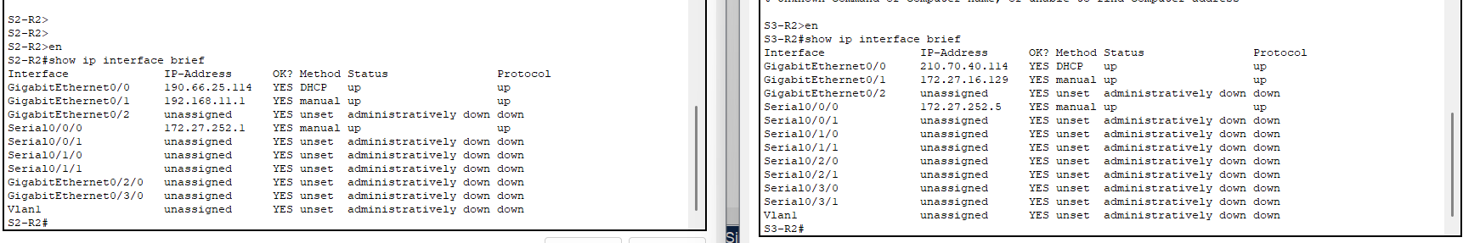
Figura 1. show ip interface brief en S2-R2 (izquierda) y S3-R2 (derecha): la WAN Gi0/0 toma IP por DHCP del proveedor. Prueba 14.
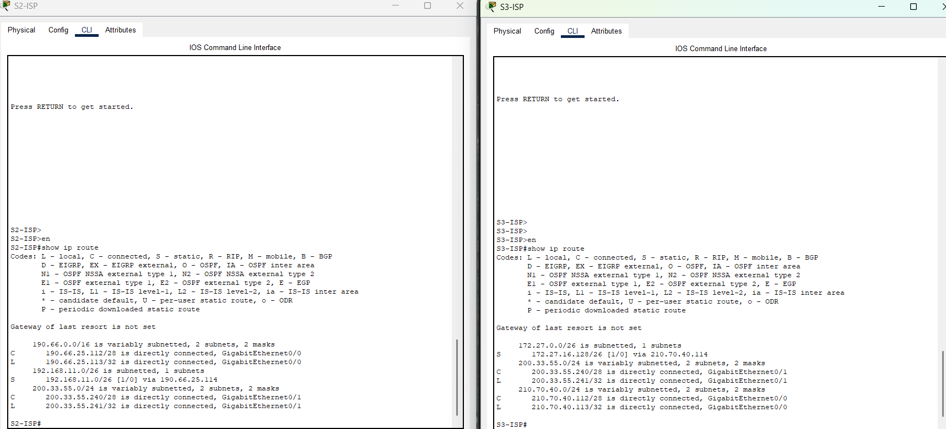
Figura 2. show ip route en S2-ISP (izquierda) y S3-ISP (derecha): ruta estática de retorno hacia la red de invitados. Prueba 21.
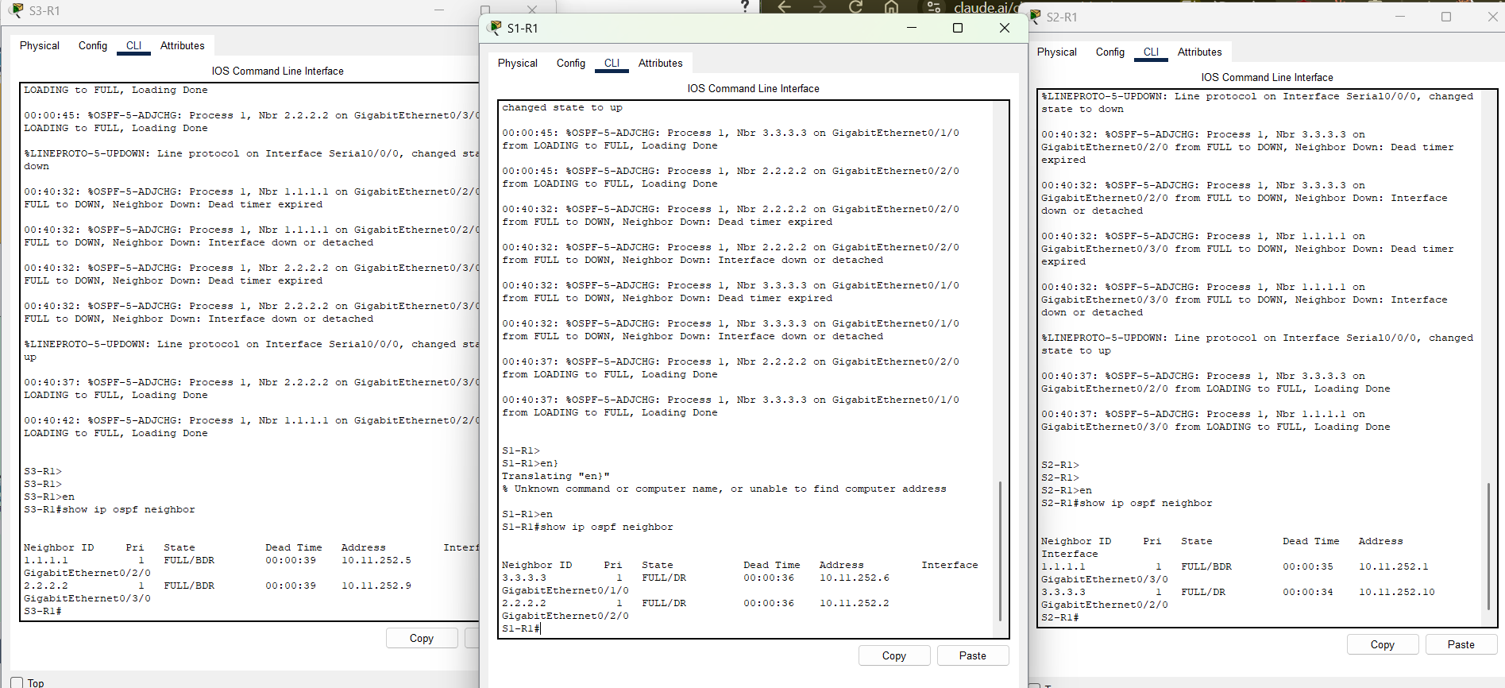
Figura 3. show ip ospf neighbor en S3-R1, S1-R1 y S2-R1: dos vecinos en FULL por router. Prueba 15.
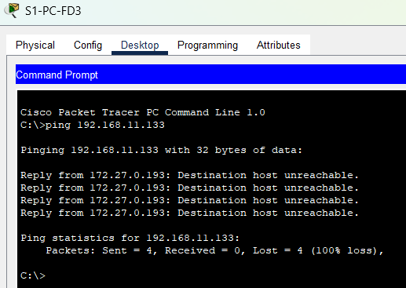
Figura 4. Ping de S1-PC-FD3 (VLAN 30) a 192.168.11.133 (VLAN 40 de Bogotá), bloqueado por la ACL INTERVLAN del R1. Prueba 11.
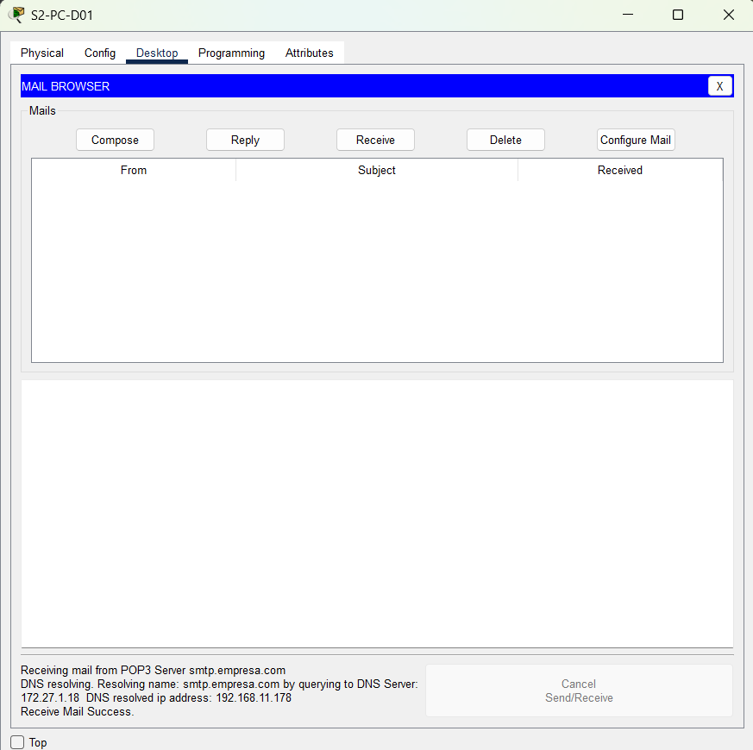
Figura 5. S2-PC-DO1 resuelve smtp.empresa.com con el DNS interno 172.27.1.18 (192.168.11.178) y se conecta por POP3. Pruebas 5 y 8.
Figura 6. Salida de show crypto isakmp sa en S1-R1 y S2-R1, y fragmentos de show crypto ipsec sa en S1-R1: túneles activos entre las tres sucursales con AES-256 y SHA-HMAC. Prueba 13.
S1-R1#show crypto isakmp sa
dst src state conn-id slot status
10.11.252.2 10.11.252.1 QM_IDLE 1032 0 ACTIVE
10.11.252.6 10.11.252.5 QM_IDLE 1076 0 ACTIVE
S2-R1#show crypto isakmp sa
dst src state conn-id slot status
10.11.252.1 10.11.252.2 QM_IDLE 1039 0 ACTIVE
10.11.252.10 10.11.252.9 QM_IDLE 1096 0 ACTIVE
S1-R1#show crypto ipsec sa (fragmentos)
remote ident (addr/mask/prot/port): (192.168.11.160/255.255.255.240/0/0)
current_peer 10.11.252.2 port 500
#pkts encaps: 14, #pkts encrypt: 14, #pkts digest: 0
#pkts decaps: 13, #pkts decrypt: 13, #pkts verify: 0
transform: esp-aes 256 esp-sha-hmac ,
...
remote ident (addr/mask/prot/port): (172.27.17.0/255.255.255.240/0/0)
current_peer 10.11.252.6 port 500
#pkts encaps: 7, #pkts encrypt: 7, #pkts digest: 0
#pkts decaps: 6, #pkts decrypt: 6, #pkts verify: 0
transform: esp-aes 256 esp-sha-hmac ,
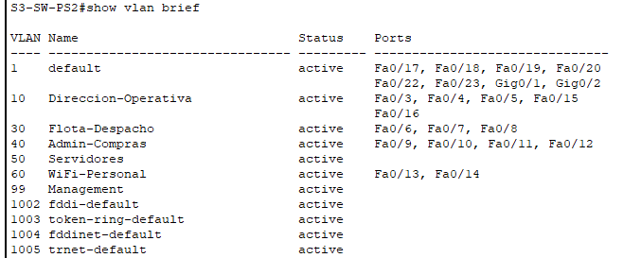
Figura 7. show vlan brief en S3-SW-PS2 (Rosario): VLAN 10 en Fa0/3-5 y Fa0/15-16, VLAN 30 en Fa0/6-8 y VLAN 60 (APs) en Fa0/13-14.
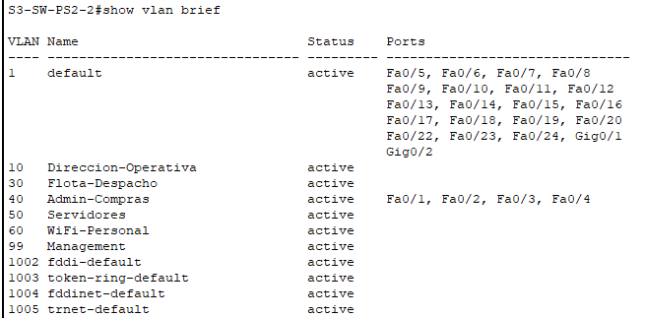
Figura 8. show vlan brief en S3-SW-PS2-2 (cascada de Rosario): VLAN 40 en Fa0/1-4.
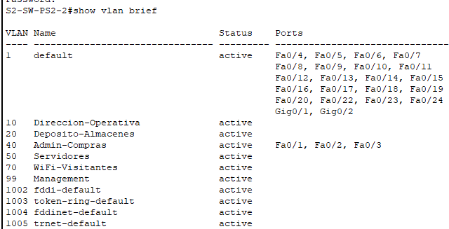
Figura 9. show vlan brief en S2-SW-PS2-2 (cascada de Bogotá): VLAN 40 en Fa0/1-3.
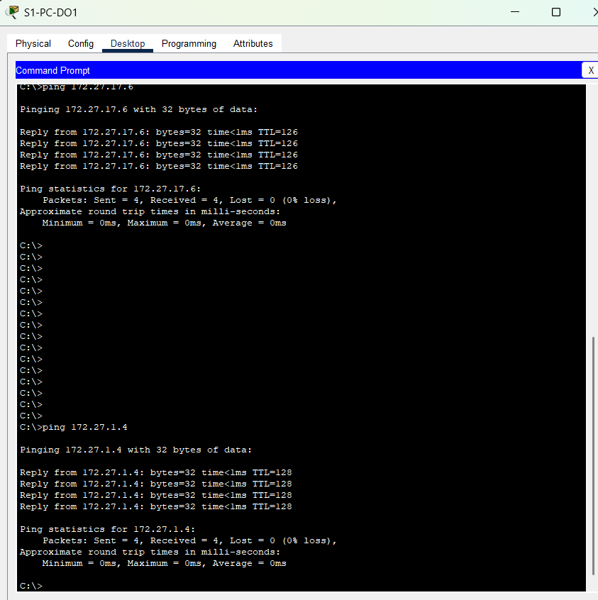
Figura 10. S1-PC-DO1: ping a 172.27.17.6 (Rosario) y a 172.27.1.4 (misma VLAN). Pruebas 1 y 3.
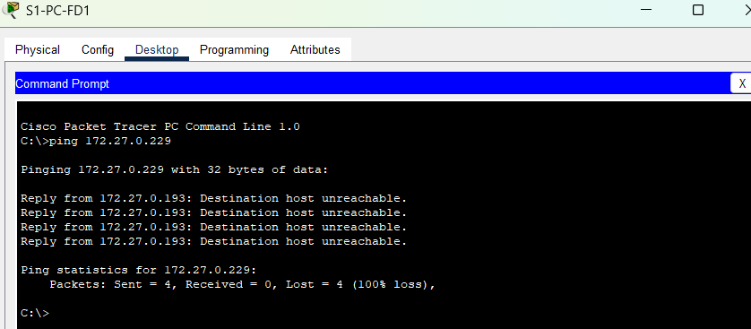
Figura 11. S1-PC-FD1 (VLAN 30) a 172.27.0.229 (VLAN 40): bloqueado por la ACL INTERVLAN. Prueba 2.
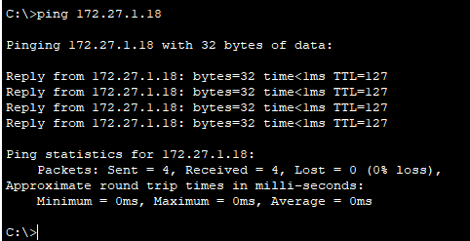
Figura 12. S1-PC-FD1 (VLAN 30) a 172.27.1.18 (VLAN 50): responde. Prueba 2.
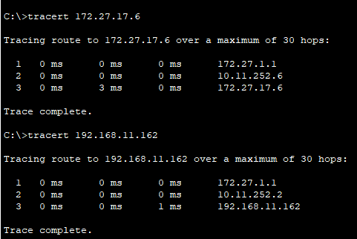
Figura 13. tracert desde S1-PC-DO1 hacia Rosario y Bogotá: pasa por el R1 local y el R1 remoto, sin pasar por el R2. Prueba 4.
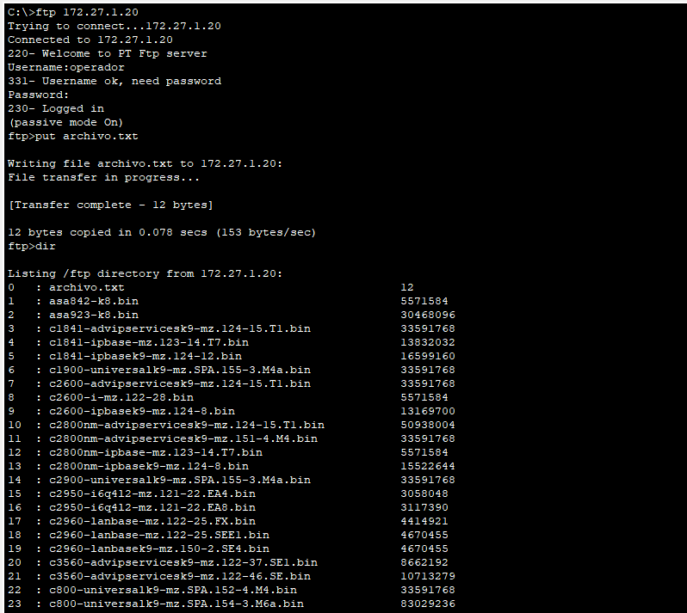
Figura 14. FTP con el usuario operador: put archivo.txt y listado del servidor. Prueba 6.
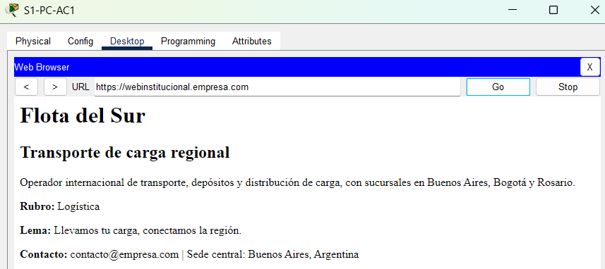
Figura 15. https://webinstitucional.empresa.com desde S1-PC-AC1. Prueba 7.
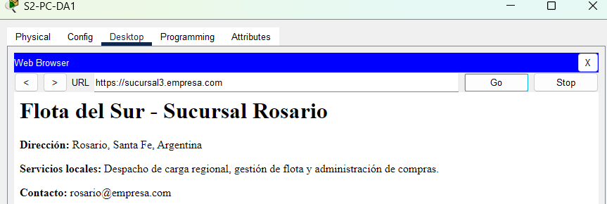
Figura 16. https://sucursal3.empresa.com desde S2-PC-DA1, en Bogotá. Prueba 7.
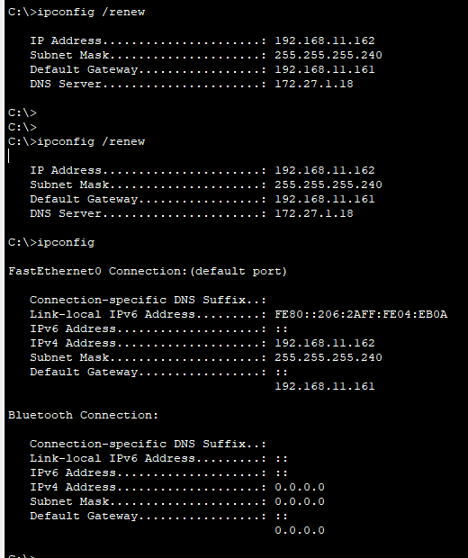
Figura 17. S2-PC-DO1 tras ipconfig /renew: IP de la VLAN 10, gateway y DNS interno. Prueba 9.
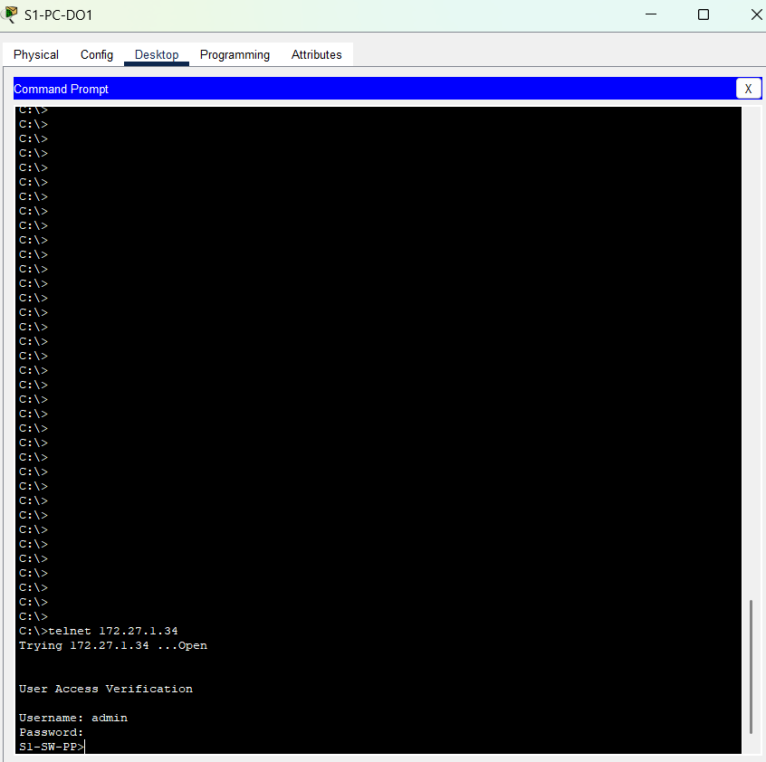
Figura 18. Telnet a 172.27.1.34 desde S1-PC-DO1: acceso con el usuario admin a S1-SW-PP. Prueba 12.
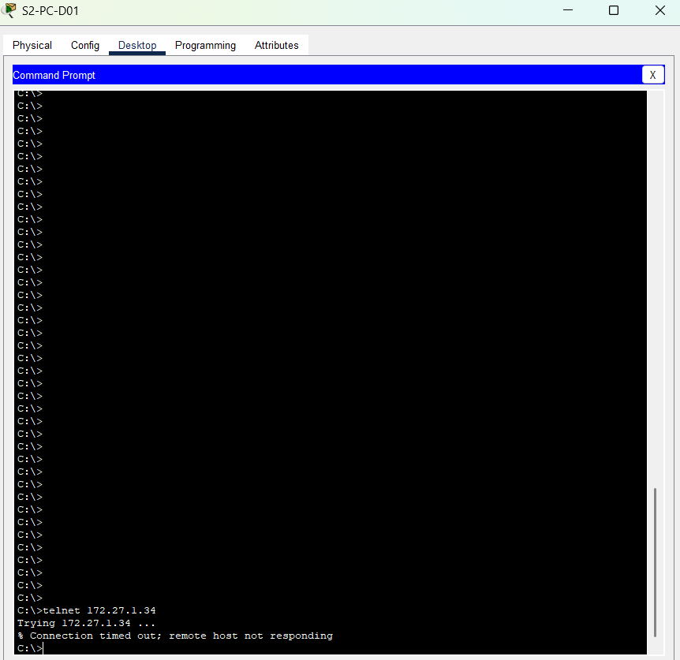
Figura 19. Telnet a 172.27.1.34 desde S2-PC-DO1, en Bogotá: sin respuesta. Prueba 12.
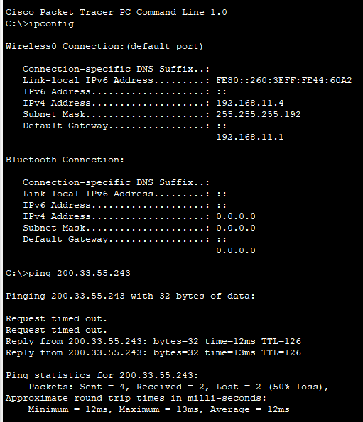
Figura 20. Invitado de Bogotá: IP del pool del R2 y ping al DNS público 200.33.55.243. Pruebas 14, 19 y 20.
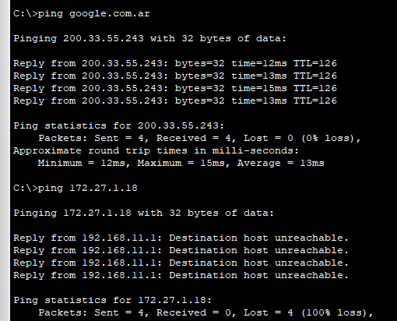
Figura 21. Invitado de Bogotá: ping a google.com.ar (resuelve y responde) y ping a 172.27.1.18 (bloqueado por la ACL-INVITADO). Pruebas 11, 14 y 20.
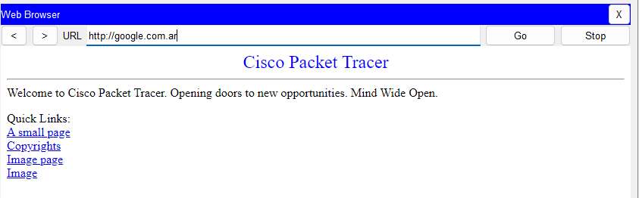
Figura 22. Invitado de Bogotá: google.com.ar en el navegador. Prueba 20.
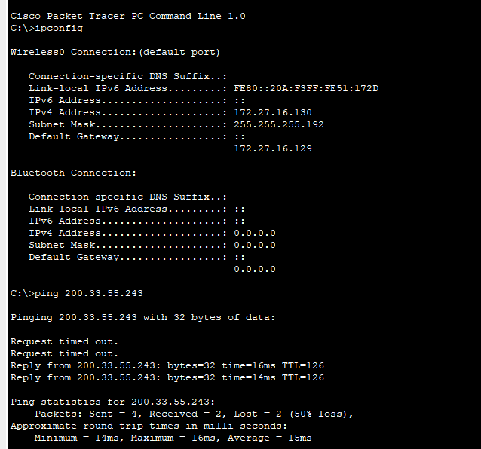
Figura 23. S3-NB-WV1, invitado de Rosario: IP del pool del R2 y ping al DNS público 200.33.55.243. Pruebas 14, 19 y 20.
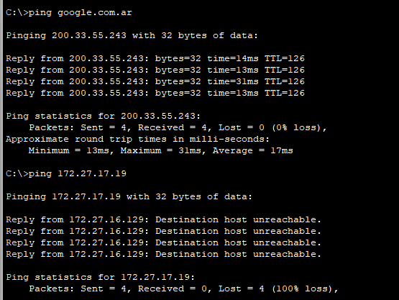
Figura 24. S3-NB-WV1: ping a google.com.ar y ping a 172.27.17.19 (bloqueado por la ACL-INVITADO). Pruebas 11, 14 y 20.
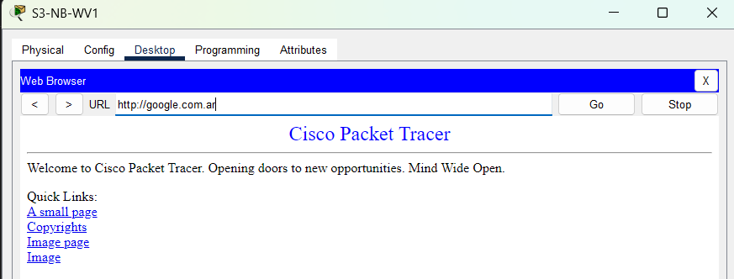
Figura 25. S3-NB-WV1: google.com.ar en el navegador. Prueba 20.
Figura 26. show access-lists en S1-R1: ACL de la VPN (100 y 101), INTERVLAN e INTERVLAN-DIR. Pruebas 11 y 13.
S1-R1#show access-lists
Extended IP access list 100
10 permit ip 172.27.1.0 0.0.0.15 192.168.11.160 0.0.0.15 (2 match(es))
Extended IP access list 101
10 permit ip 172.27.1.0 0.0.0.15 172.27.17.0 0.0.0.15 (1 match(es))
Extended IP access list INTERVLAN
10 permit udp any eq bootpc any eq bootps (47 match(es))
20 permit ip any 172.27.1.16 0.0.0.15 (11 match(es))
30 permit ip any 172.27.17.16 0.0.0.15
40 permit ip any 192.168.11.176 0.0.0.15
50 permit ip any 172.27.1.32 0.0.0.7
60 deny ip any any (23 match(es))
Extended IP access list INTERVLAN-DIR
10 permit udp any eq bootpc any eq bootps (16 match(es))
20 permit ip any 172.27.1.16 0.0.0.15 (51 match(es))
30 permit ip any 172.27.17.16 0.0.0.15
40 permit ip any 192.168.11.176 0.0.0.15
50 permit ip any 172.27.1.32 0.0.0.7 (31 match(es))
60 permit ip any 172.27.17.0 0.0.0.15 (17 match(es))
70 permit ip any 192.168.11.160 0.0.0.15 (25 match(es))
80 deny ip any any (11 match(es))
Figura 27. show ip route en S1-R1 (fragmento): redes de Bogotá y Rosario aprendidas por OSPF y red de management propia. Pruebas 15 y 16.
S1-R1>show ip route (fragmento)
O 10.11.252.8/30 [110/2] via 10.11.252.6, 00:47:32, GigabitEthernet0/1/0
C 172.27.1.32/29 is directly connected, GigabitEthernet0/0.99
L 172.27.1.33/32 is directly connected, GigabitEthernet0/0.99
...
O 172.27.17.0/28 [110/2] via 10.11.252.6, 04:37:45, GigabitEthernet0/1/0
O 172.27.17.16/28 [110/2] via 10.11.252.6, 04:37:45, GigabitEthernet0/1/0
O E2 172.27.17.32/29 [110/20] via 10.11.252.6, 04:37:45, GigabitEthernet0/1/0
...
192.168.11.0/24 is variably subnetted, 4 subnets, 3 masks
O 192.168.11.64/26 [110/2] via 10.11.252.2, 00:47:32, GigabitEthernet0/2/0
O 192.168.11.128/27 [110/2] via 10.11.252.2, 00:47:32, GigabitEthernet0/2/0
O 192.168.11.160/28 [110/2] via 10.11.252.2, 00:47:32, GigabitEthernet0/2/0
O 192.168.11.176/28 [110/2] via 10.11.252.2, 00:47:32, GigabitEthernet0/2/0
Figura 28. show spanning-tree en S2-SW-PS2-2 (fragmento): root bridge de la VLAN 10. Prueba 18.
S2-SW-PS2-2#show spanning-tree (fragmento)
VLAN0010
Spanning tree enabled protocol rstp
Root ID Priority 24586
Address 00D0.5881.17CE
Cost 50
Port 21(FastEthernet0/21)
...
Interface Role Sts Cost Prio.Nbr Type
---------------- ---- --- --------- -------- --------------------------------
Fa0/21 Root FWD 19 128.21 P2p

10. Dificultades encontradas y soluciones
- Interfaces seriales y reloj. El 2911 no trae puertos seriales: se agregó el módulo HWIC-2T en los R1 y R2 y se configuró clock rate 64000 en el extremo DCE del cable.
- Interfaz G0/0/1 de la consigna. El 2911 de Packet Tracer no tiene esa interfaz: se usó Gi0/0 del R2 como WAN y Gi0/1 hacia el SW-WIFI.
- Nombres de interfaz distintos de los planificados. La fibra quedó en puertos de módulo (Gi0/1/0, Gi0/2/0, Gi0/3/0) y el troncal del R1 en Gi0/0 (Buenos Aires) o Gi0/1 (Bogotá y Rosario). Se corrigieron las subinterfaces y los comandos de IP, OSPF y RIP según el cableado real, y se verificó con show ip interface brief y los vínculos de cada cable.
- PCs sin IP. Algunos PCs estaban en puertos asignados a otra VLAN. Se detectó con show vlan brief y se reasignaron los puertos.
- Fuga de la red de management. El RIP con network 172.27.0.0 en Rosario anunciaba 172.27.17.32/29 a las otras sucursales (visible como ruta O E2). El comando distribute-list no fue aceptado en la versión del simulador; se resolvió con passive-interface en las fibras del R1 de Rosario.
- ACL cargada con datos de otra sucursal. Se pegaron las ACL de Bogotá en Rosario. Se borraron las ACL con no ip access-list extended y se volvieron a cargar, porque las líneas nuevas se agregan después del deny final y nunca se evaluarían.
- WiFi. Algunas notebooks no se asociaban por usar una placa inalámbrica de otra banda que la de los APs; se igualaron las placas.
- Salida a Internet. El Cloud no entregó IP por DHCP al R2: la WAN quedaba sin dirección y la salida no podía probarse. Se lo reemplazó, en Bogotá y en Rosario, por un router 2911 con pool DHCP propio (S2-ISP, S3-ISP) y un servidor DNS público, sin cambiar la configuración del R2. Como la consigna indica no armar nada del lado del ISP, se documentó como agregado de simulación. Al probar desde el notebook de invitados, el ping al servidor no respondía; se revisaron la ruta de retorno del ISP hacia la red de invitados (sin ella el servidor recibe el pedido pero no sabe contestar) y la conexión del servidor, y se corrigió. La primera respuesta perdida de cada ping corresponde al ARP.
- VPN. Los comandos crypto exigieron activar la licencia securityk9 y reiniciar los R1.
- Limitaciones de servicios. Packet Tracer no permite instalar certificados ni redirección HTTP a HTTPS, ni elegir puertos 25 y 587 y SMTP-AUTH, ni carpetas por área y doble confirmación en FTP. Se documentó cada una.
- EtherChannel y redundancia. Se cargaron primero los comandos y después se conectaron los cables, para no generar un bucle de capa 2 antes de que el spanning-tree estuviera configurado.
- Plazos. El tiempo de entrega obligó a priorizar el enrutamiento, la seguridad y los servicios antes que la documentación de la capa física de Bogotá y Rosario.

11. Conclusión
El trabajo permitió integrar en una sola red los contenidos de la materia: direccionamiento con VLSM y FLSM, VLANs y enlaces troncales, EtherChannel y spanning-tree, enrutamiento con OSPF y RIPv2 con redistribución, ACLs, VPN IPSec y servicios de red. Aprendimos que gran parte del tiempo no se va en escribir los comandos sino en verificar que cada capa funcione antes de avanzar: primero la conectividad física, después las VLANs, el enrutamiento, las ACLs y por último la VPN y los servicios, usando los comandos show para encontrar cada falla. También vimos la importancia de documentar a medida que se construye y de respetar la nomenclatura.
Posibles mejoras: reemplazar el proveedor simulado (router y servidor DNS) por un ISP real o un Cloud con DHCP para validar la salida a Internet en las condiciones de la consigna; agregar port security en los puertos de acceso; implementar el certificado digital y la redirección HTTPS en un servidor real; crear carpetas y permisos por área en el FTP; y automatizar la carga de configuraciones con plantillas para reducir errores de pegado entre sucursales.

Firma y aclaración: Thiago Enrique

